國立臺灣大學工學院土木工程學系研究所

碩士論文

Department of Civil Engineering

College of Engineering

National Taiwan University

Master Thesis

梁鋼筋配置最佳化實務應用之可行性評估

Feasibility of Beam Reinforcement Optimization for Practical Application

乃宥然

You-Ran Nai

指導教授：張國鎮 教授

Advisor: Kuo-Chun Chang, Prof.

中華民國108年6月

June 2019

誌謝

摘要

ABSTRACT

目錄

誌謝 i

摘要 ii

ABSTRACT iii

目錄 iv

圖目錄 vii

表目錄 x

第1章 緒論 14

1.1 研究背景與動機 14

1.2 研究目標與方法 14

1.3 研究流程 15

第2章 文獻回顧 17

2.1 前言 17

2.2 現行鋼筋混凝土矩形梁設計 17

2.2.1 梁撓曲鋼筋設計 17

2.2.2 梁剪力鋼筋設計 22

2.3 非線性分析方法 25

2.3.1 非線性靜力側推分析 25

2.3.2 非線性動力歷時分析 32

2.3.3 增量動力分析方法 34

2.4 小結 34

第3章 梁鋼筋配置之最佳化方法 35

3.1 前言 35

3.2 撓曲鋼筋之最佳切斷點 35

3.2.1 需求鋼筋量 35

3.2.2 理論切斷點 36

3.2.3 最佳化配筋方法 39

3.3 剪力鋼筋最佳分界區域 43

3.4 小結 44

第4章 鋼筋配置最佳化之效益量化探討 45

4.1 前言 45

4.2 影響配筋最佳化效益之因素與條件 45

4.2.1 撓曲鋼筋 45

4.2.2 剪力鋼筋 53

4.3 結構數值模型建立 54

4.4 構架設計資訊與梁設計結果 57

4.5 效益評估 58

4.5.1 撓曲鋼筋 58

4.5.2 剪力鋼筋 67

4.6 實際建物數值模型之案例分析 69

4.6.1 數值分析模型簡介 69

4.6.2 最佳化配筋結果 73

4.7 材料成本與施工成本初步評估 73

4.8 小結 73

第5章 非線性分析驗證結果 74

5.1 前言 74

5.2 塑角設定 75

5.3 非線性靜力側推分析結果 76

5.3.1 ATC-40容量震譜法 76

5.3.2 模態側推分析方法(MPA) 78

5.3.3 多模態疊加法(MMC) 81

5.4 非線性動力歷時分析結果 81

5.5 增量動力分析結果 84

5.5.1 增量動力分析與靜力側推分析比較 84

5.5.2 增量動力分析結果 84

5.6 小結 86

第6章 結論與建議 87

6.1 結論 87

6.2 建議 88

附錄A. 構架設計資訊與梁設計結果 90

參考文獻 99

圖目錄

圖 1.1 研究流程圖 16

圖 2.1 矩形梁設計 18

圖 2.2 大梁撓曲鋼筋配置標準圖 22

圖 2.3 需求譜與容量譜(ATC-40，圖8-30)。 28

圖 2.4 建立容量譜之雙線性關係(ATC-40，圖8-31)。 29

圖 2.5 求取性能績效點(ATC-40，圖8-33)。 30

圖 2.6 調整至設計地震與最大考量地震等級反應譜。 33

圖 3.1 由設計彎矩，考慮規範限制後，轉換成需求撓曲鋼筋量的示例。橫軸為梁長，縱軸代表鋼筋量。零以上為上層撓曲需求鋼筋量；零以下為下層撓曲需求鋼筋量，其值取絕對值後為需求鋼筋量。 36

圖 3.2 連續梁之撓曲鋼筋伸展(混凝土結構設計規範(內政部, 2019)，圖R5.11.2) 37

圖 3.3 未考慮鋼筋量產生數個起伏之最佳化之配筋。 39

圖 3.4 由於最佳化配筋之鋼筋量產生數個起伏的情形，容易造成施工查驗困難，因此減少鋼筋截斷點數量。 40

圖 3.5 於梁之需求鋼筋量所有截斷允許處進行截斷。 41

圖 3.6 考慮每一點受拉伸展長度與於不需承受撓曲應力處向外延伸至少一個有效深度且不小於後之理論斷筋點。 42

圖 3.7 2個截斷點之最佳化配筋。 43

圖 3.8 剪力最佳化配筋方法，藍線為每公尺所需剪力需求鋼筋量，綠色為最佳化配筋。 44

圖 4.1 需求鋼筋用量少於最少鋼筋量的限制。 46

圖 4.2 大梁之撓曲需求鋼筋量由側向力與重力造成之彎矩需求疊加而成，此圖零以下為正彎矩需求，由下層鋼筋提供抗拉強度，零以上為負彎矩需求，由上層鋼筋提供抗拉強度。 48

圖 4.3 考慮每一點鋼筋需求之伸展長度，伸展長度愈短可作最佳化空間愈大。 49

圖 4.4 中央需求鋼筋量較端部多，側向力與重力比值愈小，可降低鋼筋用量愈多。 50

圖 4.5 中央需求鋼筋量較端部多，但側向力與重力比值較大，使中央與端部需求鋼筋量趨近於一致，使鋼筋不易截斷。 51

圖 4.6 中央需求鋼筋量較端部少，側向力與重力比值愈大，可作最佳化配筋空間愈大。 52

圖 4.7 傳統剪力配筋與最佳化剪力配筋比較。 53

圖 4.8 地震力大小介於中間之工址，不同梁長之案例，(a)梁長6米(b)梁長9米(c)梁長12米。中央較端部需求鋼筋量少時，可發現梁長愈長，重力造成之彎矩愈大，中央需求鋼筋量增加，使最佳化配筋無法於中央進行截斷。 61

圖 4.9 梁長9米且位於不同地震力之工址，(a)宜蘭縣蘇澳鎮(b)桃園縣平鎮市(c)桃園縣蘆竹鄉。中央較端部需求鋼筋量少時，側向力與重力比值愈小，使中央需求鋼筋量增加，造成最佳化配筋無法於中央進行截斷。 62

圖 4.10 梁長12米且位於不同地震力之工址，(a)宜蘭縣蘇澳鎮(b)桃園縣平鎮市(c)桃園縣蘆竹鄉。中央與端部趨近於一致時，易使最佳化配筋無法進行截斷。 63

圖 4.11 因梁斷面尺寸較大，使傳統配筋可能不合於規範，造成最佳化配筋較傳統配筋用鋼量多。 66

圖 4.12 臺北住宅建物數值分析模型圖。 69

圖 4.13 高雄物流中心數值分析模型圖。 71

圖 5.1 座落於宜蘭縣蘇澳鎮4層樓之傳統配筋構架，以倒三角形側力分佈之側推曲線與性能績效點。 76

圖 5.2 座落於宜蘭縣蘇澳鎮4層樓之傳統配筋構架，以第一模態震幅為側力分佈之側推曲線與性能績效點。 77

圖 5.3 座落於宜蘭縣蘇澳鎮4層樓之傳統配筋構架，以第一模態震幅為側力分佈之側推曲線與性能績效點。 78

圖 5.4 座落於宜蘭縣蘇澳鎮4層樓之傳統配筋構架，以第二模態震幅為側力分佈之側推曲線與性能績效點。 79

圖 5.5 座落於宜蘭縣蘇澳鎮4層樓之傳統配筋構架，以第三模態震幅為側力分佈之側推曲線與性能績效點。 80

圖 5.6 座落於宜蘭縣蘇澳鎮4層樓之傳統配筋構架，以模態加權疊加後為側力分佈之側推曲線與性能績效點。 81

圖 5.7 座落於宜蘭縣蘇澳鎮4層樓之構架在設計地震力下之層間位移角。 82

圖 5.8 座落於宜蘭縣蘇澳鎮4層樓之構架在最大考量地震力下之層間位移角。 83

圖 5.9 hi 85

圖 6.1 位於高地震力工址且梁長6米之立面圖 91

圖 6.2 高地震力工址、梁長9米 94

圖 6.3 高地震力工址、梁長12米 94

圖 6.4 中地震力工址、梁長6米 95

圖 6.5 中地震力工址、梁長9米 96

圖 6.6 中地震力工址、梁長12米 96

圖 6.7 低地震力工址、梁長6米 97

圖 6.8 低地震力工址、梁長9米 98

圖 6.9 低地震力工址、梁長12米 98

表目錄

表 2.1 梁配筋表 25

表 2.2 阻尼修正參數(ATC-40，表8-1)。 30

表 2.3 選用之地震歷時資料 32

表 3.1 受拉伸展長度之簡易估算如下表之規定。 38

表 4.1 水平譜加速度係數 54

表 4.2 11種不同數值分析模型，與9種不同梁主筋號數。 55

表 4.3 數值模型之設計假設 56

表 4.4 靜力分析考慮之載重組合 57

表 4.5 動力分析考慮之載重組合 58

表 4.6 上層鋼筋之最佳化配筋與傳統配筋用鋼量之比值。 59

表 4.7 下層鋼筋之最佳化配筋與傳統配筋用鋼量之比值。 60

表 4.8 整體鋼筋之最佳化配筋與傳統配筋用鋼量之比值。 64

表 4.9 最小鋼筋號數為 #10鋼筋，整體鋼筋之最佳化配筋與傳統配筋用鋼量之比值。 64

表 4.10 ，整體鋼筋用鋼量之比值，最佳化配筋最小鋼筋號數為 #10號鋼筋，傳統配筋最小鋼筋號數為 #8鋼筋。 65

表 4.11 不同樓層數，鋼筋之最佳化配筋與傳統配筋用鋼量之比值。 65

表 4.12 Procedure B整體鋼筋之最佳化配筋與傳統配筋用鋼量之比值。 67

表 4.13 剪力鋼筋之最佳化配筋與傳統配筋用鋼量之比值。 67

表 4.14 臺北住宅建物法規地震力計算。 70

表 4.15 高雄物流中心法規地震力計算。 72

表 4.16 實際建物之最佳化配筋與傳統配筋用鋼量之比值。 73

表 5.1 非線性驗證之數值模型 74

表 5.2 韌性容量 77

表 6.1 梁鋼筋配置最佳化之配筋表 92

表 6.2 梁傳統配筋表 93

# 緒論

## 研究背景與動機

隨著輔助施工管理的軟體與自動機械化的方法日趨進步，可知未來施工環境可在自動化工程的輔助下達成愈趨複雜的施工要求。因此，在可保證施工品質的前提下，若可將材料在建築結構的需求上進行合理的分配，使材料分配在結構強度之實際需求處，在需求較低的地方減少材料用量，妥善發揮材料的用途，將可有效降低整體材料用量，進而達成減少材料的浪費與降低材料成本的目的。

而現行工程實務上，對於鋼筋混凝土梁的配筋方法，以施工容易程度為導向，因此可能於需求較低的位置，仍配置和需求較高處相同甚至更多的鋼筋量，造成現行配筋方法較容易產生浪費材料的問題。而若可以將鋼筋用量進行合理的分配，使鋼筋配置於實際需求處，於較低需求處減少鋼筋用量，將可有效節省鋼筋的材料用量，進而降低材料的浪費達成永續發展與降低成本的目的。

## 研究目標與方法

本研究目標為降低鋼筋混凝土梁之鋼筋用量。故本研究根據混凝土結構設計規範(內政部, 2019)設置梁之鋼筋，包含撓曲以及剪力鋼筋，並做梁鋼筋配置之最佳化，使梁鋼筋合理配置於結構實際需求處，以期節省梁鋼筋用量。

本研究比較現行工程實務上梁配筋方法之鋼筋用量，與鋼筋配置做最佳化後之鋼筋用量。找出現行配筋方法與鋼筋配置最佳化後之鋼筋用量的差異，以及影響其最佳化後可降低鋼筋用量的因素。並以影響最佳化配筋效益的因素進行結構數值模型設計，以量化其對於最佳化配筋與現行梁配筋鋼筋用量不同的影響。提出可用於梁配筋最佳化之適用條件，並以實際建物之數值分析模型驗證最佳化配筋預期產生之效益。最後討論配筋最佳化造成之施工複雜度增加，與最佳化配筋可減少之材料成本的平衡。

而為驗證最佳化後之梁配筋是否符合規範規定之耐震需求，比較現行梁配筋方法與最佳化之配筋方法之耐震性能，進行非線性靜力側推分析、非線性動力歷時分析與增量動力分析。非線性靜力分析除採用ATC-40(ATC, 1996)建議之容量震譜法，為考慮中高樓層結構產生高模態時的反應，另以模態側推分析方法Modal Pushover Analysis(Chopra & Goel, 2001, 2002, 2004; Mao, Zhai, & Xie, 2008)，與多模態組合方法Multi-Modes Combination(Chomchuen & Boonyapinyo, 2017; Kunnath, 2004)，做中高樓層結構產生高模態效應時的驗證。另動力歷時分析所使用之地震歷時紀錄取自FEMA P695(FEMA, 2009)之遠域地震歷時，本研究使用其中11筆地震歷時，並調整地震歷時等級至最大考量地震Maximum Considered Earthquake(MCE)與設計地震Design Base Earthquake(DBE)之反應譜。本研究同時以前述之地震歷時紀錄，使用增量動力分析方法Incremental Dynamic Analysis(Vamvatsikos & Cornell, 2002)，觀察現行配筋方法與最佳化配筋方法極限耐震性能之差異。

總結上述，量化最佳化配筋方法相較於現行配筋方法可產生的效益，討論其可能增加之施工複雜度與減少的材料成本，並以上述多種非線性分析方法驗證其耐震性能，以期最佳化配筋方法可運用於實務環境之下。

## 研究流程

本研究之整體研究流程如圖 1.1所示，並於下列對各章節進行簡介：

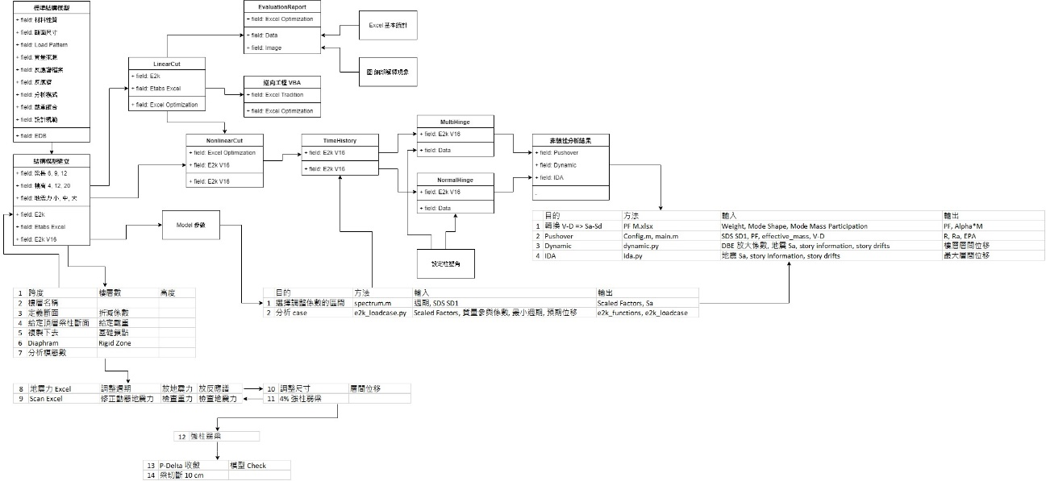

圖 1.1 研究流程圖

1. 第一章：簡介本研究之研究背景與動機和研究目標，並提供研究流程圖與介紹研究流程。
2. 第二章：簡述現行鋼筋混凝土梁之設計，並介紹非線性分析方法，包含靜力側推分析、動力歷時分析與增量動力分析。
3. 第三章：根據規範要求，提出最佳化配筋之理論，包含撓曲鋼筋與剪力鋼筋之配置方法。
4. 第四章：討論最佳化配筋方法與現行配筋方法之用鋼量差異，提出影響兩者用鋼量差異的主要因素，並量化其對於最佳化配筋用鋼量的影響，以此提出適用於最佳化配筋的環境，再以實際建物驗證。最後討論可能因最佳化配筋而增加的施工成本，與降低之材料成本。
5. 第五章：比較最佳化配筋方法與現行配筋方法之耐震性能。以非線性靜力側推分析檢核建物之韌性容量是否合於規範規定，並探討其塑角分佈之合理性。並檢核非線性動力歷時分析之層間位移角，於設計地震和最大考量地震下是否分別小於1.5%與2%。最後討論增量動力分析與靜力側推分析的差異，並比較最佳化配筋方法與現行配筋方法之極限耐震性能。
6. 第六章：根據前幾章的分析結果，提出最佳化配筋的結論與建議。

# 文獻回顧

## 前言

本章節回顧現行鋼筋混凝土矩形梁的鋼筋設計流程，包含撓曲鋼筋以及剪力鋼筋的配置。並回顧非線性分析方法。非線性靜力側推分析包含容量震譜法(ATC, 1996)、模態側推分析方法Modal Pushover Analysis(Chopra & Goel, 2001, 2002, 2004; Mao et al., 2008)與多模態組合方法Multi-Modes Combination(Chomchuen & Boonyapinyo, 2017; Kunnath, 2004)。非線性動力歷時分析包含歷時資料選取，調整加速度歷時資料至設計地震與最大考量地震的方法。最後是增量動力分析Incremental Dynamic Analysis(Vamvatsikos & Cornell, 2002)的介紹與分析方法。

## 現行鋼筋混凝土矩形梁設計

依據現行台灣混凝土結構設計規範(內政部, 2019)並參考美國ACI318-05(ACI, 2005)之規範，整理鋼筋混凝土梁之設計流程。以下梁設計流程分別設置梁之受撓鋼筋與剪力鋼筋。

### 梁撓曲鋼筋設計

#### 設計彎矩



其中為斷面之設計彎矩，為鋼筋混凝土斷面之彎矩計算強度，為強度折減因數。需考慮在各種使用載重狀況下與載重因數配合，並設計梁之鋼筋量使。

#### 設計鋼筋量

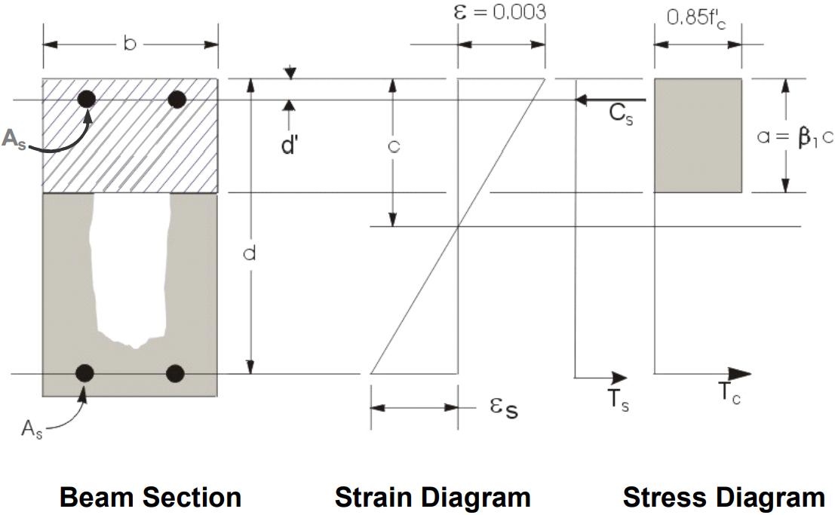

圖 2.1 矩形梁設計

1. 混凝土壓力塊深度



其中，為構材最外受壓纖維至縱向受拉鋼筋斷面重心之距離(cm)，為混凝土規定抗壓強度，為構材受壓面之寬度(cm)。

1. 混凝土壓力區深度







其中，為混凝土最大壓應變，為鋼筋最小拉應變。

1. 混凝土壓力塊深度最大值





其中，為混凝土壓力區深度之係數。

1. 如(及受拉鋼筋應變超過0.005)



其中，為拉力鋼筋面積，為鋼筋強度。若，受拉鋼筋設置在下層；反之則設置在上層。

1. 如(需要設置受壓鋼筋)
   1. 混凝土壓力



* 1. 混凝土可抵抗彎矩



* 1. 受壓鋼筋需抵抗彎矩



* 1. 需求受壓鋼筋量





其中，為構材最外受壓纖維至縱向受壓鋼筋斷面重心之距離(cm)，為鋼之彈性模數。

* 1. 平衡混凝土壓力需求受拉鋼筋量



* 1. 平衡壓力鋼筋需求受拉鋼筋量



* 1. 總需求受拉鋼筋量



若，受拉鋼筋量設置在梁之下層，受壓鋼筋量設置在梁之上層；反之受壓鋼筋量設置在梁之下層，受拉鋼筋量設置在梁之上層。

#### 最少鋼筋量

受拉鋼筋量不得小於：



#### 耐震特別規定

拉力鋼筋比不得大於，亦不得大於0.025。構材上下兩面至少各須有兩支鋼筋全長貫通配置。

撓曲構材在梁柱交接面及其它可能產生塑鉸位置，其壓力鋼筋量不得小於拉力鋼筋量之半。

在沿構材長度上任何斷面，不論正彎矩鋼筋量或負彎矩鋼筋量均不得低於兩端柱面處所具最大負彎矩鋼筋量之1/4。

#### 現行工程實務上鋼筋切斷點

現行工程實務，取淨梁長中鋼筋需求量之最大值作為左端之鋼筋用量，淨梁長中鋼筋需求量之最大值作為中央之鋼筋用量，淨梁長中鋼筋需求量之最大值作為右端之鋼筋用量。

而上層鋼筋切斷點設在淨梁長之處，並考慮端部之伸展長度，因此取淨梁長與端部伸展長度之大值。下層鋼筋切斷點同樣設在淨梁長之處，但若是下層鋼筋之中央需求鋼筋量較端部多，則設在淨梁長之(連續跨)或(單跨或邊界)處，同時需考慮中央的伸展長度，如圖 2.2所示。

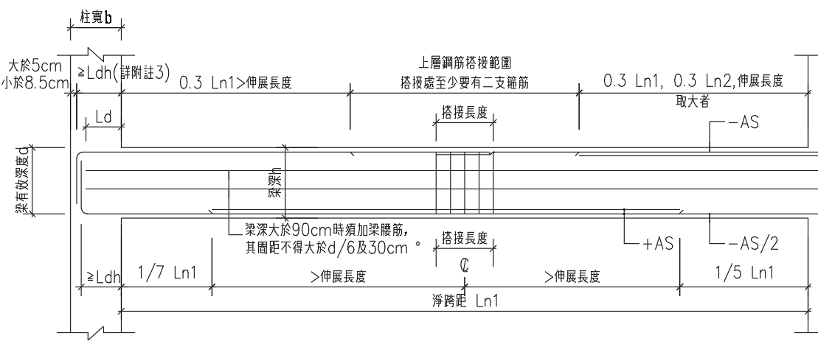

圖 2.2 大梁撓曲鋼筋配置標準圖

### 梁剪力鋼筋設計

#### 設計剪力與彎矩



其中，斷面之剪力計算強度，斷面之設計剪力，強度折減因數。





梁端點I的頂層彎矩容量，考慮鋼筋降伏強度為，並不得考慮強度折減，亦即。其中。

梁端點J的底層彎矩容量，考慮鋼筋降伏強度為，並不得考慮強度折減，亦即。其中。

梁端點I的底層彎矩容量，考慮鋼筋降伏強度為，並不得考慮強度折減，亦即。其中。

梁端點J的頂層彎矩容量，考慮鋼筋降伏強度為，並不得考慮強度折減，亦即。其中。

淨梁長。

重力引致的剪力。

#### 混凝土剪力強度



其中，為混凝土之剪力計算強度，為混凝土規定抗壓強度，為梁腹寬，為構材最外受壓纖維至縱向受拉鋼筋斷面重心之距離。

於耐震設計時，受撓構材之兩端由支承構材面向跨度中央2倍構材深度之範圍內(圍束區)，計算地震引致之剪力，若超過設計剪力之半，且包括地震效應之設計軸壓力小於(為鋼筋混凝土總斷面積)，則設計其橫向鋼筋時，值應假設為零。

#### 剪力鋼筋需求

1. 若



其中，為橫向鋼筋之中心距，為剪力鋼筋於距離內之面積。

1. 若



其中，為橫向鋼筋之規定降伏強度。





其中，為剪力計算強度之上限值。



其中，為剪力鋼筋於距離內之面積之下限值。

並且於耐震設計時，受撓構材之兩端由支承構材面向跨度中央2倍構材深度之範圍內(圍束區)，閉合箍筋最大間距不得超過(1)，(2)最小主鋼筋直徑之8倍，(3)閉合箍筋直徑之24倍，及(4)30cm。

#### 現行工程實務上剪力鋼筋分段點

現行工程實務上，取淨梁長中剪力鋼筋需求量之最大值作為左端之剪力鋼筋用量，淨梁長中剪力鋼筋需求量之最大值作為中央之剪力鋼筋用量，淨梁長中剪力鋼筋需求量之最大值作為右端之剪力鋼筋用量。

剪力鋼筋的間距於同一支梁上最多區分為三種不同的間距(分別為左端、中央與右端)，並且分界於梁淨長之與兩倍構材深度之大值，表 2.1為梁鋼筋配置之示例。

表 2.1 梁配筋表



## 非線性分析方法

### 非線性靜力側推分析

本章節首先介紹非線性靜力側推分析所使用之側向力分佈，並使用ATC-40 (ATC, 1996)之容量震譜法，包含需求震譜與轉換容量曲線為容量震譜的方法，以求得性能績效點。並以最大考量地震與設計地震之性能績效點，分別做做韌性容量(R, Ra)之檢核。最後以模態側推分析方法Modal Pushover Analysis (Chopra & Goel, 2001, 2002, 2004; Mao et al., 2008)與多模態組合方法Multi-Modes Combination (Chomchuen & Boonyapinyo, 2017; Kunnath, 2004)，考慮結構產生高模態時的反應。

#### 容量曲線

結構物容量曲線(Capacity Curve)是結構物基底剪力對頂層位移之關係圖，其代表結構物的耐震性能。其方法為逐步增加側向力，並於每一步皆檢視所有桿件是否進入降伏或減載，若有則更改有效勁度矩陣及計算不平衡力，再繼續增加側向力，直達結構物崩塌為止。而側向力的豎向分配於ATC-40 (ATC, 1996)規範中共列出五種側力型式，本研究使用其中建議的兩種側力型式，並以較為保守的結果作為分析結果：

1. 依建築物耐震設計規範及解說(內政部, 2011)所使用之公式，但不考慮頂層集中力。



其中為第層的重量，為第層高度，為基底剪力。此為倒三角形分佈，適用於低樓層。

1. 依各樓層質量與第一模態乘積比例分佈。



其中為結構物的第一模態，適用於結構物週期小於1秒之結構。

#### 容量震譜法

進行非線性靜力側推分析後，可得結構的容量曲線，容量曲線的橫坐標為結構物頂層位移，縱座標為基底剪力。由ATC-40(ATC, 1996)之容量震譜法，轉換容量曲線(Capacity Curve)至容量震譜(Capacity Spectrum)，即譜加速度與譜位移關係曲線，以求得結構物的性能績效點。

容量震譜法是一種非線性靜力分析方法，其中兩項重要的元素分為需求(Demand)與容量(Capacity)。前者代表結構物之耐震需求，經工址地層資料、土壤特性及震區等因素獲得，同時考量結構進入非線性後，非彈性變形產生之能量消散折減；後者為結構物之耐震性能，是使結構物受側向力，進行側推分析，直到結構物達破壞機制為止。以下分別介紹需求(Demand)與容量(Capacity)的概念與轉換至譜加速度與譜位移曲線的流程。

需求(Demand)與有效阻尼比的折減相關，當結構物受地表運動進入非線性範圍時，結構物的固有黏滯阻尼(Viscous Damping)及遲滯阻尼(Hysteretic Damping)會導致結構物於運動過程中產生消能的作用。得有效阻尼比後，由建築物耐震設計規範及解說(內政部, 2011)表3-1與表3-2計算可得折減後之需求反應譜，再以計算即可將需求反應譜轉換至格式。



其中，為遲滯阻尼經計算所得之等效黏滯阻尼，0.05為結構本身之固有黏滯阻尼。可由計算：



其中，為結構阻尼消散的能量，為最大應變能。



容量(Capacity)由容量曲線轉換經由而來，除了模態側推分析方法Modal Pushover Analysis(Chopra & Goel, 2001, 2002, 2004; Mao et al., 2008)，其餘方法皆僅需使用第一模態即可進行轉換。









其中，為第個模態參與因數，為第個模態質量參與係數，為第層之質量，為第層第個模態，為樓層數，為基底剪力，為地震參與重量，為屋頂位移，為譜加速度，為譜位移。

總結以上的方法，可知需求及容量不全然相互獨立，當結構進入非線性範圍時，結構物因結構降伏導致勁度折減，而使得結構物的週期拉長，非彈性變形形成之等效阻尼此時會消散部分地震能量，進而降低需求。折減後之非彈性需求及容量所產生之交點稱為性能績效點(Performance Point)，代表該結構物所能承受的最大位移及地震強度。

#### Procedure B

ATC-40(ATC, 1996)共提供三種方法計算性能績效點。本研究以第二種方法(Procedure B)尋找結構之性能績效點，此程序為Procedure A之簡化，計算過程假設容量譜的雙線性關係不變，即降伏點不變。其流程如下：

1. 建立阻尼比5%之彈性需求譜。
2. 建立一群依據折減之需求譜。
3. 轉換容量曲線至容量譜。

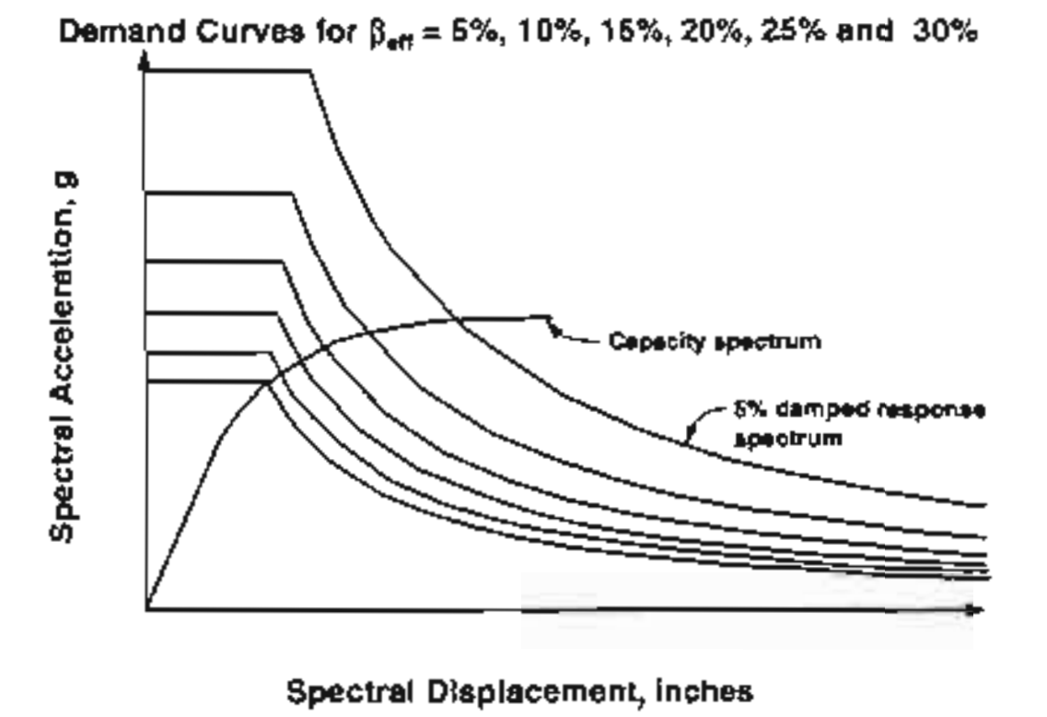

圖 2.3 需求譜與容量譜(ATC-40，圖8-30)。

1. 建立容量譜之雙線性關係。雙線性之初始斜率為結構之初始勁度的斜率，且其初始勁度交於5%需求譜之位移為。於容量譜上取出，並以通過此點的線為作結構降伏後的線，且此線須使圖 2.4上之的面積相等，由此建立容量譜之雙線性關係。

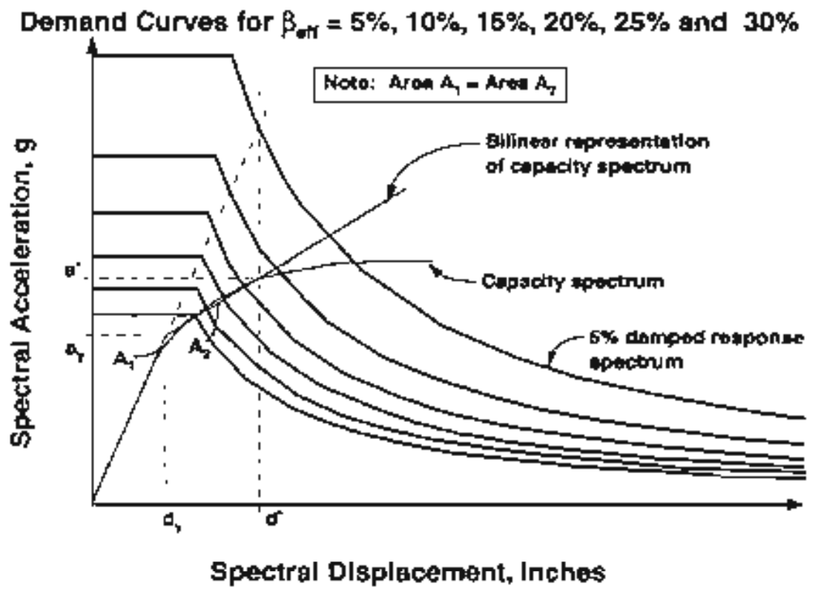

圖 2.4 建立容量譜之雙線性關係(ATC-40，圖8-31)。

1. 計算附近之等效阻尼比。



其中，代表結構的消能能力(表 2.2)，為雙線性之降伏點，座落於雙線性化降伏的線上。

表 2.2 阻尼修正參數(ATC-40，表8-1)。

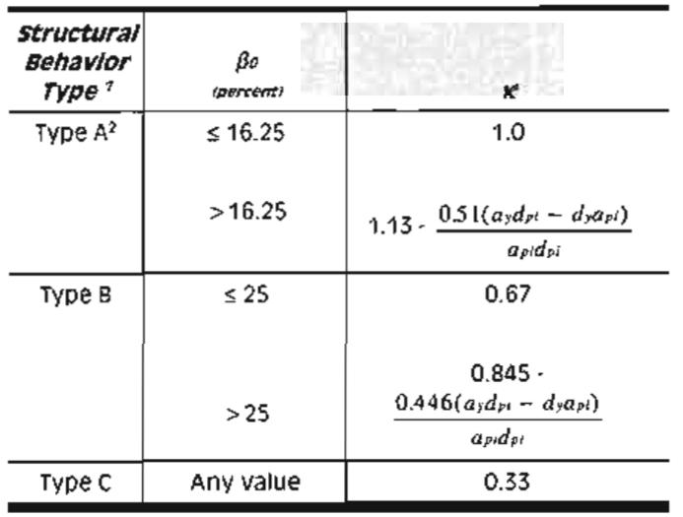

1. 經由步驟5計算，可得的關係，將位移與阻尼比畫於圖上(圖 2.5)。
2. 此曲線段與容量譜所交之點即為性能績效點。

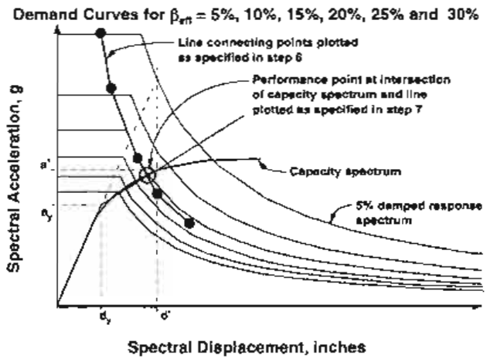

圖 2.5 求取性能績效點(ATC-40，圖8-33)。

#### 韌性容量檢核

由前一節得性能績效點後，可將該性能點以之公式做移項的動作後，轉換回屋頂位移，並將容量曲線做雙線性化後可得降伏位移。性能績效點之位移與降伏位移之比值即為韌性容量。



本研究設計需求震譜分別檢核設計地震及最大考量地震之需求震譜。依規範要求，在設計地震下不希望容許韌性容量用盡，亦即。在最大考量地震下不希望韌性容量用盡，亦即。

#### 模態側推分析方法

為考慮中高樓層結構產生高模態時的反應，本研究採用由Chopra與Goel等學者提出的模態側推分析方法Modal Pushover Analysis(MPA)，其流程如下：

1. 計算結構自然頻率和模態振幅。
2. 對第n個模態，以側向力進行側推，得側推容量曲線(基底剪力對頂層位移之關係圖)。



其中，為結構質量矩陣。

1. 由前述的轉換公式與，轉換第n個模態的側推容量曲線至容量震譜。
2. 以ATC-40(ATC, 1996)之Procedure B，得性能績效點之譜位移。
3. 將前述公式做移項的動作，將性能績效點之譜位移轉換回頂層位移，並得此位移下結構之反應。本研究以性能績效點之位移與雙線性化之降伏位移之比值作為結構之反應。
4. 重複以上流程得不同模態的結構反應。
5. 以SRSS方法計算結構總反應。



#### 多模態組合方法

本研究另以Kunnath學者提出的多模態組合方法Multi-Modes Combination(MMC)，考慮結構產生高模態時的反應。模態側推分析方法需進行多次分析，多模態組合方法只需一次側推分析就可得到結果。其分析流程皆與前述ATC-40(ATC, 1996)之容量震譜法相同，僅側向力分佈並非只考慮第一模態，其側向力經式考慮多模態加權後求得。



其中，為施加於第個自由度的力，為模態質量參與因數，為第n個模態於第j個自由度的模態振幅。

### 非線性動力歷時分析

本章節將會介紹本研究選用之非線性動力歷時紀錄，並介紹如何調整歷時紀錄，以進行非線性動力歷時分析與之後的增量動力分析。

本研究所使用之地震歷時皆來自FEMA P695(FEMA, 2009)，此研究由太平洋地震工程研究中心的資料庫(PEER-NGA-West2)選取合適的地震歷時資料，選取地震歷時的標準包含地震規模大於6.5，地表最大加速度大於0.2g，地表最大加速度大於15cm/s等。本研究再從中選用其中11個遠域地震(表 2.3)，並從11個遠域地震當中選取較大的方向(PGV較大危害度較大)進行非線性動力歷時分析。

表 2.3 選用之地震歷時資料

|  |  |  |  |  |  |  |
| --- | --- | --- | --- | --- | --- | --- |
| 紀錄編號 | 地震名稱 | 年分 | X PGA | X PGV | Y PGA | Y PGV |
| RSN725 | Superstition Hills-02 | 1987 | 0.475 | 41.148 | 0.286 | 29.001 |
| RSN900 | Landers | 1992 | 0.245 | 51.099 | 0.152 | 29.075 |
| RSN953 | Northridge-01 | 1994 | 0.443 | 59.265 | 0.488 | 66.683 |
| RSN960 | Northridge-01 | 1994 | 0.404 | 44.361 | 0.472 | 41.107 |
| RSN1111 | Kobe_ Japan | 1995 | 0.483 | 46.801 | 0.464 | 38.243 |
| RSN1116 | Kobe_ Japan | 1995 | 0.225 | 31.311 | 0.233 | 21.802 |
| RSN1148 | Kocaeli_ Turkey | 1999 | 0.21 | 13.946 | 0.134 | 40.046 |
| RSN1158 | Kocaeli_ Turkey | 1999 | 0.312 | 58.837 | 0.364 | 55.633 |
| RSN1602 | Duzce_ Turkey | 1999 | 0.739 | 55.906 | 0.806 | 65.849 |
| RSN1633 | Manjil_ Iran | 1990 | 0.515 | 42.436 | 0.497 | 50.565 |
| RSN1787 | Hector Mine | 1999 | 0.265 | 26.001 | 0.328 | 44.754 |
| 附註：PGA(g)，PGV(cm/s)，X(水平向-1)，Y(水平向-2)。 | | | | | | |

為了評估結構在最大考量地震與設計地震下之耐震性能，11個地震的加速度歷時資料會依結構物第一模態的週期，放大或縮小至該週期設計反應譜之加速度值(圖 2.6)。



圖 2.6 調整至設計地震與最大考量地震等級反應譜。

### 增量動力分析方法

增量動力分析方法為計算密集型方法，利用此方法相比於前一節的動力歷時方法，可徹底評估結構之極限耐震性能。此方法涉及多種地震歷時，且每一個地震歷時皆放大或是縮小到多個不同的強度等級，因此可產生多條結構反應與強度等級的曲線。

其中，結構反應可為層間位移、最大位移或是基底剪力等，強度可為、地表最大加速度(PGA)等。

## 小結

1. 現行配筋方法為簡化的方法，僅考慮端部或是中央的伸展長度，未考慮所有位置的伸展長度。
2. 本研究進行非線性靜力分析，由容量震譜法得性能績效點之位移，以之檢核韌性容量。
3. 考慮多種非線性靜力分析之側向力分佈與方法，以此考慮高模態產生的效應。
4. 非線性動力分析之地震歷時選自NGA-West2，共11筆地震歷時，並調整至需求強度等級。
5. 增量動力分析

# 梁鋼筋配置之最佳化方法

## 前言

本章節介紹配筋最佳化方法，包含撓曲鋼筋之最佳切斷點，與剪力鋼筋之最佳分界區域。其中，撓曲鋼筋之最佳切斷點提供兩種作法，第一種作法為符合規範要求的最佳切斷點，但計算較為密集耗時較久；第二種作法為計算速度較快之作法，但可降低之用鋼量相較於第一種作法少。

## 撓曲鋼筋之最佳切斷點

### 需求鋼筋量

延伸自2.2.1節，從2.2.1.1節考慮多種載重組合可得梁之設計彎矩，進而遵循2.2.1.2節由彎矩需求得設計鋼筋量，並須符合2.2.1.3節最少鋼筋量與2.2.1.4節耐震特別規定之限制，得符合規範要求的需求鋼筋量。下圖 3.1為上下層撓曲鋼筋之需求鋼筋量之表示圖。

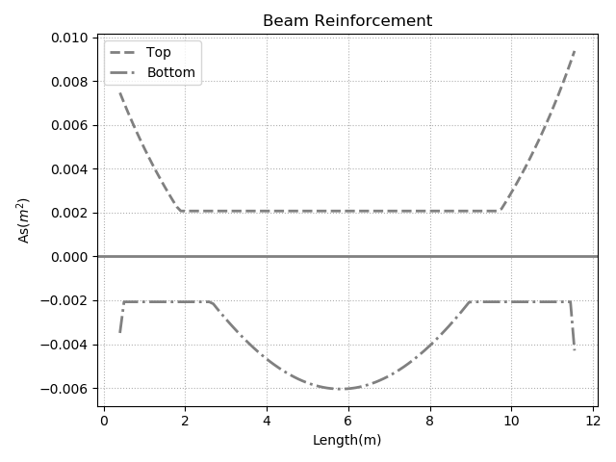

圖 3.1 由設計彎矩，考慮規範限制後，轉換成需求撓曲鋼筋量的示例。橫軸為梁長，縱軸代表鋼筋量。零以上為上層撓曲需求鋼筋量；零以下為下層撓曲需求鋼筋量，其值取絕對值後為需求鋼筋量。

### 理論切斷點

由前一節得考慮規範限制之撓曲需求鋼筋量後，依據混凝土結構設計規範(內政部, 2019)第5.11節規定，需考慮鋼筋之伸展長度，以確保在最大應力處及相鄰鋼筋終止處撓曲鋼筋量可產生預期應有的強度，如下圖 3.2所示。

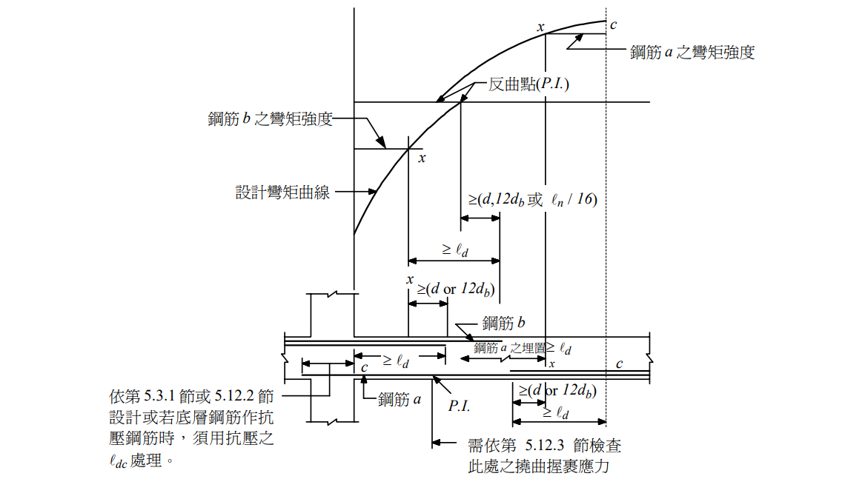

圖 3.2 連續梁之撓曲鋼筋伸展(混凝土結構設計規範(內政部, 2019)，圖R5.11.2)

混凝土結構設計規範(內政部, 2019)規定兩種受拉伸展長度的算法，其一為詳細計算方法，其二為簡易估算方法。為求得符合規範之最短受拉伸展長度，以詳細計算方法為主。



其中，為鋼筋受拉強度，為混凝土抗壓強度，為將位置修正因數，為鋼筋塗布修正因數，為鋼筋尺寸修正因數，為混凝土單位重之修正因數，為鋼筋周圍混凝土保護層厚度與鋼筋間距較小者，為橫向鋼筋指標，為鋼筋直徑。

但因鋼筋支數較多使鋼筋排列較為密集時，會造成待伸展鋼筋或鋼線之中心間距之半較小，由詳細計算方法所得之受拉伸展長度反而會比採用簡易估算方法中第(1)點的規定長。

由於本研究所配置之梁鋼筋最小淨間距不小於，且配置於伸展長度範圍內之的橫向鋼筋符合混凝土結構設計規範(內政部, 2019)中第4.6.5節剪力鋼筋間距及第4.6.6節最少剪力鋼筋量之規定。因此可採用簡算法中第(1)點之規定，如表 3.1所示。所以本研究受拉伸展長度的算法，是同時考慮詳細計算方法與簡易估算方法，並取小值作為所需之鋼筋伸展長度。

表 3.1 受拉伸展長度之簡易估算如下表之規定。

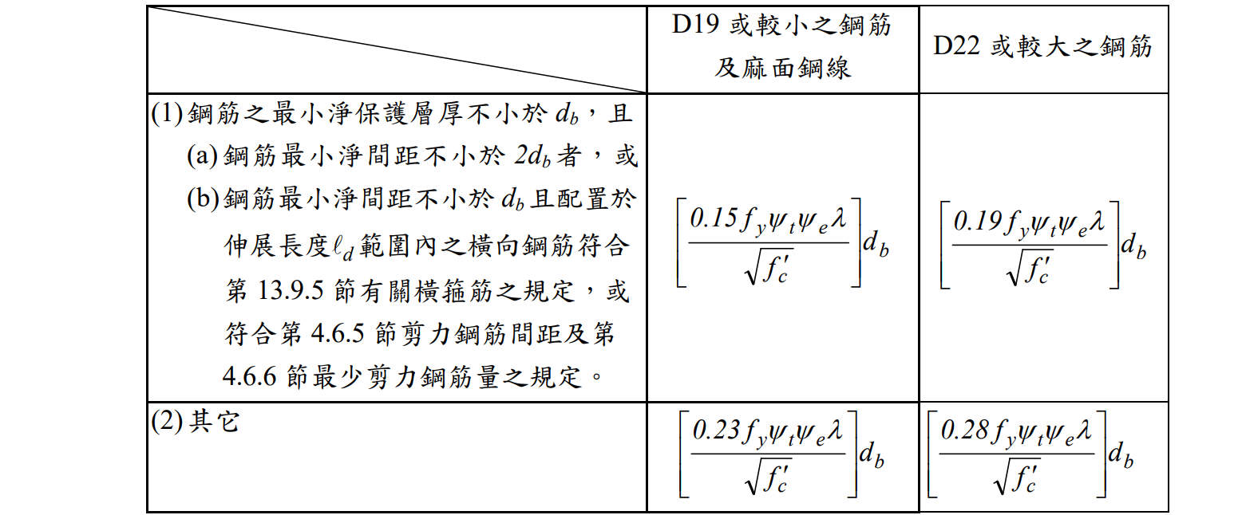

因於3.2.1節中已將正負彎矩需求轉換為需求鋼筋量，因此本研究僅考慮鋼筋之受拉伸展長度。而一般大梁皆考慮側力之反覆加載，所以通常僅中央上層鋼筋為受壓鋼筋，而中央上層鋼筋通常需求較低，且受壓鋼筋之伸展長度遠小於受拉鋼筋之伸展長度，因此僅考慮受拉鋼筋之伸展長度是較為保守的作法。



除了於最大應力處及相鄰鋼筋終止處需考慮鋼筋之伸展長度外，由於設計所使用之彎矩圖僅為近似值，其最大彎矩之位置會隨著載重變化等原因而作改變。因此針對最大彎矩位置會移動之現象，鋼筋之截斷須超過該筋不需承受撓曲應力處向外延伸至少一個有效深度且不小於(圖 3.2)。

### 最佳化配筋方法

由前一節得理論切斷點後，梁之鋼筋理論上可在所有理論切斷點截斷，但於實務上若每隔一小段就將鋼筋截斷，會造成施工複雜度大幅增加，因此需將截斷之數量限縮於實務上可行的數量。

並且若鋼筋之最佳化配置造成鋼筋量同時產生極大與極小值，也就是鋼筋之配置產生數個起伏，由於此鋼筋配置情況，會使施工複雜度增加，不容易進行查驗的動作，不會採納該配筋方法，因此需減少截斷點數量。

以下圖 3.3與圖 3.4為例，上層鋼筋共有4個切斷點，並且鋼筋量向中央遞減，沒有同時產生極大與極小值，所以不須減少截斷點數量。但下層鋼筋之最佳斷筋點造成鋼筋量同時產生極大與極小值(產生數個起伏)，所以減少斷筋點為2點斷筋(圖 3.4)。

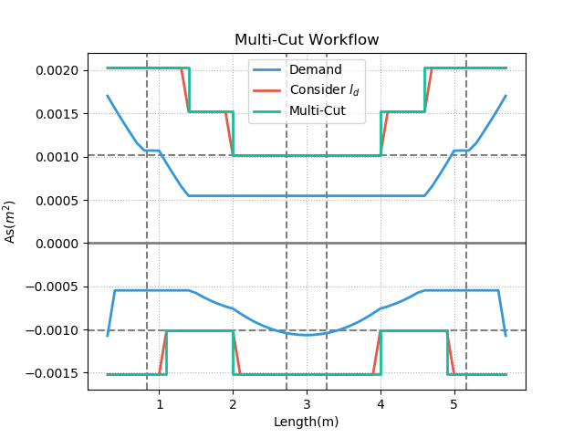

圖 3.3 未考慮鋼筋量產生數個起伏之最佳化之配筋。

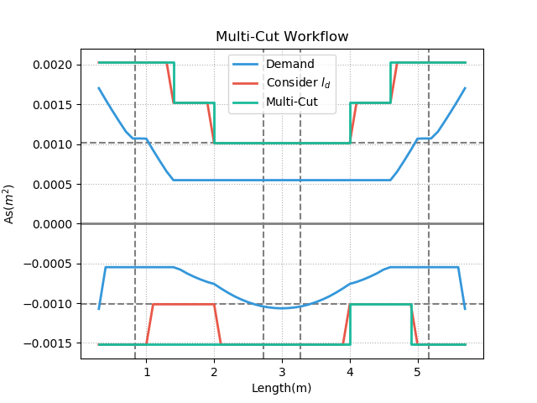

圖 3.4 由於最佳化配筋之鋼筋量產生數個起伏的情形，容易造成施工查驗困難，因此減少鋼筋截斷點數量。

限縮至有限的截斷點，考慮鋼筋之伸展長度，並且不允許配筋產生數個起伏的情況。本研究共提供兩種最佳化配筋之方法，兩者於不限制斷筋數量時最佳化配筋結果完全相同。第一種方法(Procedure A)適用於截斷點數較少之情況，且其於斷筋數量較少時，相較於現行配筋方法可降低較多鋼筋用量，第二種方法(Procedure B)適用於截斷點數較多，其計算速度較快，但其於斷筋數量較少時可降低之鋼筋用量較少。以下分別為其兩者之流程：

#### Procedure A

1. 決定鋼筋截斷數量。
2. 將初始鋼筋截斷點分佈於梁之需求鋼筋量截斷允許處進行截斷。
3. 將截斷點之間鋼筋量之最大值作為其配筋量，並且此配筋量需由最大應力處考慮其伸展長度得理論切斷點，並且於不需承受撓曲應力處向外延伸至少一個有效深度且不小於。
4. 重複步驟3可得每一截斷點之伸展長度，最終得該梁之鋼筋配置，並計算此鋼筋配置之用鋼量。
5. 於所有可能的初始截斷點，重複步驟2-4，取最小用鋼量之鋼筋配置作為該梁之最佳化配筋。

#### Procedure B

1. 於梁之需求鋼筋量所有截斷允許處進行截斷(圖 3.5)。

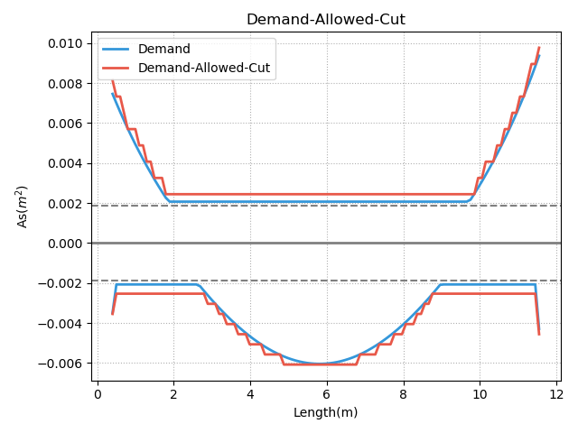

圖 3.5 於梁之需求鋼筋量所有截斷允許處進行截斷。

1. 考慮每一點之鋼筋伸展長度。
2. 將每一切斷鋼筋處之終止鋼筋，於不需承受撓曲應力處向外延伸至少一個有效深度且不小於。
3. 考慮步驟2與步驟3之鋼筋量之大值，得考慮所有可截斷點之理論斷筋點(圖 3.6)。

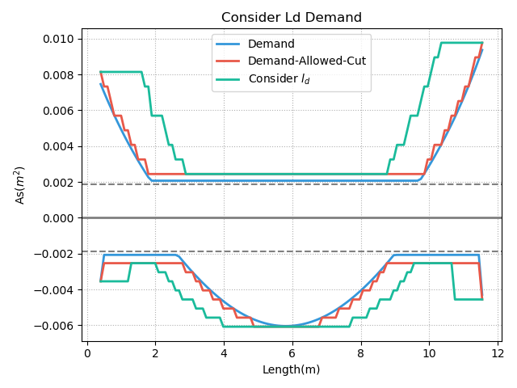

圖 3.6 考慮每一點受拉伸展長度與於不需承受撓曲應力處向外延伸至少一個有效深度且不小於後之理論斷筋點。

1. 決定鋼筋截斷數量。
2. 將鋼筋截斷點分佈於考慮每一點之理論斷筋點截斷允許處進行截斷，並計算此鋼筋配置之用鋼量。
3. 於所有可能的理論斷筋點，重複步驟6，取最小用鋼量之鋼筋配置作為該梁之最佳化配筋(圖 3.7)。

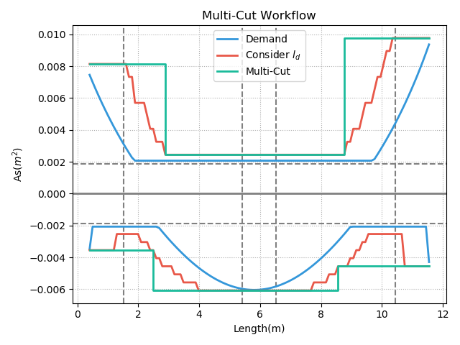

圖 3.7 2個截斷點之最佳化配筋。

## 剪力鋼筋最佳分界區域

剪力鋼筋較為單純，由2.2.2節得剪力鋼筋之需求用鋼量後，可直接作配筋最佳化(圖 3.8)。另由於本研究以探討撓曲鋼筋之截斷效果為主，若剪力鋼筋若配置過少，易造成不符合混凝土結構設計規範(內政部, 2019)第5.11.5節之要求，故本研究於設計剪力鋼筋時未考慮混凝土提供之剪力強度，以期於撓曲鋼筋截斷處可提供較高之剪力強度。

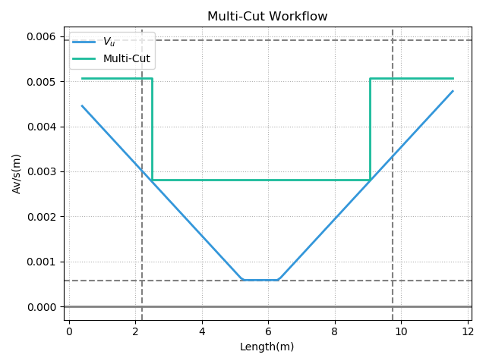

圖 3.8 剪力最佳化配筋方法，藍線為每公尺所需剪力需求鋼筋量，綠色為最佳化配筋。

## 小結

1. 撓曲鋼筋

本章節整理最佳化的方法，供下一章節進行量化的探討。

# 鋼筋配置最佳化之效益量化探討

## 前言

為量化最佳化配筋之結果，本章節比較現行配筋方法與最佳化配筋方法之用鋼量，找出影響最佳化效益的因素，並以會影響最佳化結果的多種因素建立結構數值分析模型，以進行撓曲與剪力鋼筋用量之量化研究，並以實際建物之數值分析模型驗證其結果。最後以現行材料與施工價格進行初步的成本評估。

## 影響配筋最佳化效益之因素與條件

### 撓曲鋼筋

以下說明以撓曲鋼筋配置最佳化中之兩點斷筋最佳化為主，因其與現行撓曲鋼筋配置方法之斷筋數量相同，較具有比較基礎。且若是兩點斷筋最佳化可降低用鋼量，那多個斷筋點的用鋼量則可進一步降低。

撓曲鋼筋配置最佳化(以下簡稱多點斷筋)，可相較於現行配筋方法(以下簡稱傳統斷筋)用鋼量少的基本條件為，需求鋼筋量之最大值大於混凝土結構設計規範(內政部, 2019)限制之最少鋼筋量。否則鋼筋用量會受規範限制，造成每一點需求鋼筋量皆相同(圖 4.1)，無法進行鋼筋切斷，使多點斷筋與傳統斷筋之鋼筋用量相同。

由此可知適合做最佳化配筋之梁，設計斷面時須保有基本的經濟性，若設計過大的斷面，以致使鋼筋需求量小於規範限制，不僅過於浪費材料，同時也會使最佳化配筋無法進行鋼筋切斷。

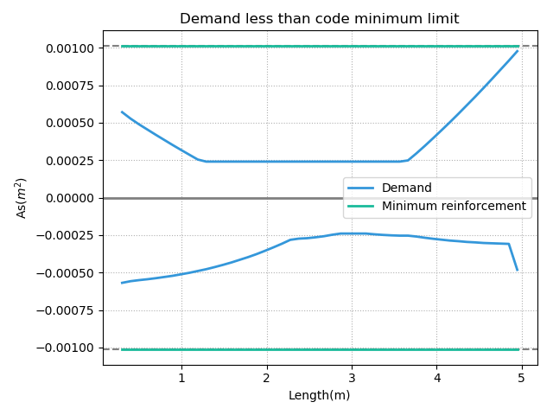

圖 4.1 需求鋼筋用量少於最少鋼筋量的限制。

滿足基本條件後，由於多點斷筋之效益受傳統斷筋方式的影響，因此以下說明區分為上下層鋼筋分別討論，並以一般常見於大梁之配筋需求為主(受側向力與重力)。

因此以下說明未包含較為特別的狀況(如梁疊梁、地梁)。但其實地梁等較為特別的情況亦可作多點斷筋，只因地梁於垂直向之受力方向與一般大梁之受力方向相反，上下層鋼筋最佳化結果會與以下討論之結果相反。另外，小梁(僅承受重力之梁)也可以囊括進來作多點斷筋，但因相較於大梁單純，故本研究於此僅專門針對大梁之情況作討論與說明。

#### 上層撓曲鋼筋

傳統斷筋上層撓曲鋼筋之切斷點基本固定在梁淨長之處；多點斷筋是由撓曲需求轉換為需求鋼筋量，並考慮伸展長度後作最佳化得最佳斷筋點。以下就上層撓曲鋼筋作多點斷筋的過程，討論影響多點斷筋結果之因素。

考慮大梁撓曲需求鋼筋量，上層鋼筋左右兩端需求鋼筋量為側向力與重力造成之彎矩需求疊加而成，中央較少甚至無需求鋼筋量，且中央上層鋼筋通常為受壓鋼筋。由此可推斷需求鋼筋量從兩端遞減至中央，但因遞減之需求鋼筋量曲線非為線性遞減，所以若需求鋼筋量曲線向中央遞減之斜率愈大，可作最佳化配筋區域愈大，可降低用鋼量可能性愈高。

由於受均佈載重與側向力之梁，重力造成之彎矩需求為二次曲線(圖 4.2)，且其中央彎矩需求不須由上層鋼筋提供，而側向力造成之彎矩需求為向中央遞減之線性曲線。因此重力愈大代表與側向力疊加而成之彎矩需求，向中央遞減之斜率愈大(線性曲線加上二次曲線之值，二次曲線為凹向上且其頂點為負)，可降低鋼筋用量可能性愈高。因此影響需求鋼筋量曲線向中央遞減斜率大小之因素可簡化為側向力與重力造成之彎矩比值(以下簡稱側向力與重力比值)，比值愈小需求鋼筋量向中央遞減之斜率愈大。

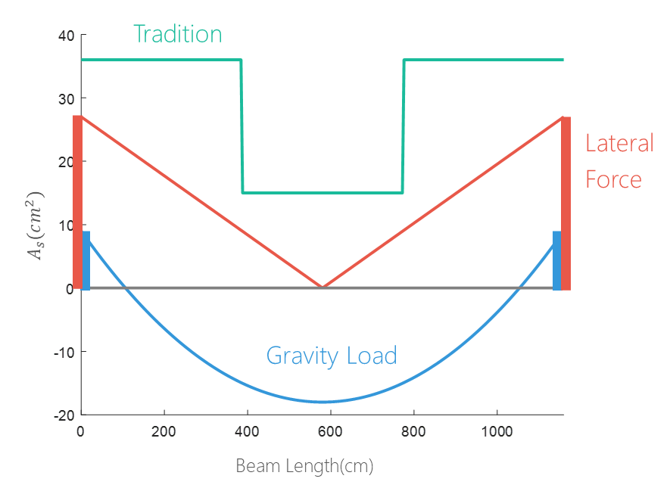

圖 4.2 大梁之撓曲需求鋼筋量由側向力與重力造成之彎矩需求疊加而成，此圖零以下為正彎矩需求，由下層鋼筋提供抗拉強度，零以上為負彎矩需求，由上層鋼筋提供抗拉強度。

側向力與重力比值除了受工址設計地震力影響外，由於梁長影響重力所造成之彎矩大小，因此梁長愈長重力造成彎矩，相對於側向力造成彎矩愈大，因此側向力與重力比值愈小。另外，以整體結構物之角度檢視側向力與重力比值，梁所處之樓層高度亦影響側向力與重力比值，縱使整體結構所受之基底剪力相同，但因側向力由高樓層累積至低樓層，故低樓層梁須承受較多側向力，側向力與重力比值較高樓層梁大。

另一影響上層鋼筋最佳化結果因素為鋼筋伸展長度，伸展長度愈短可作最佳化區域愈大，降低鋼筋用量可能性愈高(圖 4.3)。而影響伸展長度的因素除混凝土結構設計規範(內政部, 2019)式(5-1)參數外，因鋼筋之伸展長度是以主筋直徑為單位，與梁長無關，造成鋼筋之伸展長度因梁長較長而相對較短。因此梁長愈長，伸展長度相對愈短，可作最佳化區域愈大。

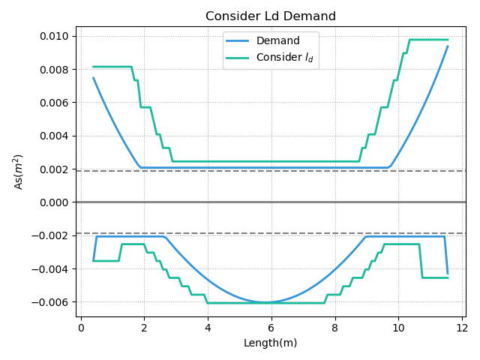

圖 4.3 考慮每一點鋼筋需求之伸展長度，伸展長度愈短可作最佳化空間愈大。

#### 下層撓曲鋼筋

下層撓曲鋼筋需區分為兩種情形，其一為中央需求鋼筋量較端部多，傳統斷筋需將中央鋼筋延伸至端部之淨梁長處做切斷；其二為中央需求鋼筋量較端部少，傳統斷筋需將端部鋼筋延伸至淨梁長處做切斷。

##### 中央需求鋼筋量較端部多

在中央需求鋼筋量較多之前提條件下，由於中央為重力與側向力疊加之彎矩需求，梁端部為側向力造成之彎矩需求，向中央線性遞減(端部之彎矩需求可能需減去重力造成之負彎矩，使端部需求進一步降低)。並且因中央需求鋼筋量較多，故可推斷重力造成之彎矩相較於側向力大或持平。

在此情形之下，側向力與重力比值愈小，代表重力造成之中央需求鋼筋量愈多，端部側向力需減去重力造成之負彎矩亦愈多，多點斷筋即可較晚切斷使端部減少鋼筋用量，或可提早進行截斷(圖 4.4)。

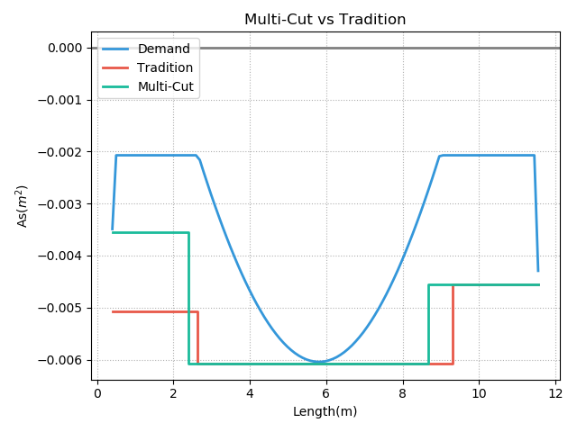

圖 4.4 中央需求鋼筋量較端部多，側向力與重力比值愈小，可降低鋼筋用量愈多。

若側向力與重力比值愈大，代表中央與端部需求量鋼筋趨近於一致，易造成無法切斷鋼筋之情形(圖 4.5)。並且以多個斷筋點進行切斷時，因多點斷筋不允許配筋量同時出現極大與極小值，因此以多個斷筋點進行切斷亦無法降低鋼筋用量。

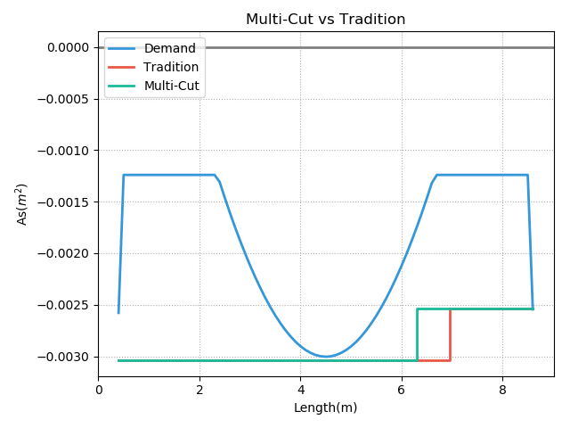

圖 4.5 中央需求鋼筋量較端部多，但側向力與重力比值較大，使中央與端部需求鋼筋量趨近於一致，使鋼筋不易截斷。

##### 中央需求鋼筋量較端部少

中央需求鋼筋量較端部少時，下層需求鋼筋量與上層需求鋼筋量之配筋情形類似，但側向力與重力比值造成之結果相反。此時，下層鋼筋側向力與重力比值愈大，使端部需求鋼筋量愈多，中央需求鋼筋量愈少，可作最佳化區域愈大(圖 4.6)。但側向力與重力比值愈大，亦造成上層鋼筋最佳化配筋結果較差。並且下層鋼筋由於中央須考慮重力需求，而上層鋼筋中央重力需求較小甚至無需求，所以下層鋼筋降低鋼筋用量幅度，通常不如上層鋼筋作最佳化配筋之結果。

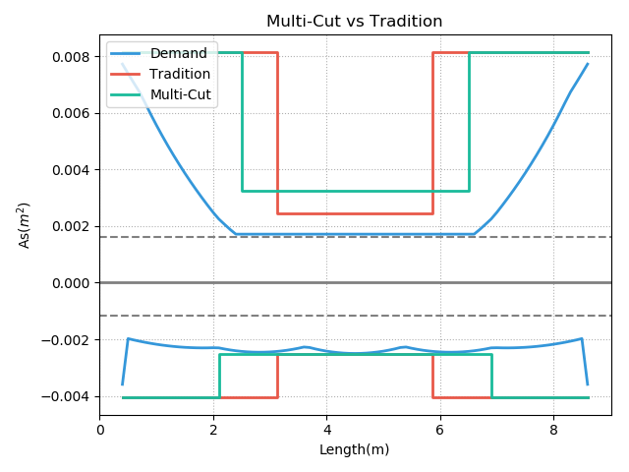

圖 4.6 中央需求鋼筋量較端部少，側向力與重力比值愈大，可作最佳化配筋空間愈大。

由於下層鋼筋多種複雜的特性，中央需求鋼筋量較端部多時，側向力與重力比值愈小，可作最佳化空間愈大；中央需求鋼筋量較端部少時，側向力與重力比值愈大，可作最佳化空間愈大。此二者有截然相反的結論，因此須以多種不同側向力與重力比值驗證。僅可由前一節之結果確定使伸展長度較短，可降低較多鋼筋用量。

綜合以上，影響多點斷筋結果之主要因素為：

1. 側向力與重力比值。比值愈小，上層鋼筋可作最佳化空間愈大，而下層鋼筋之最佳化需要視情況而定。
2. 梁長。梁長除影響側向力與重力比值，亦影響伸展長度之比例。
3. 影響伸展長度公式之參數。伸展長度愈短，可最佳化區域愈大。

### 剪力鋼筋

大梁之剪力鋼筋需求由梁之彎矩容量除以梁長，並與重力需求疊加而成。梁之彎矩容量所造成的剪力需求為一水平直線，而重力造成之剪力需求為向中央遞減之線性需求，由於不論重力大小其剪力圖的趨勢皆向中央線性遞減，因此重力的大小僅會影響斜率，不會造成剪力圖趨勢之變化。

剪力鋼筋最佳化相較於撓曲鋼筋較為單純，傳統剪力配筋以淨梁長做為箍筋間距變化之分界，最佳化剪力配筋則考慮所有可能，取最小剪力鋼筋用量作為最佳解(圖 4.7)。

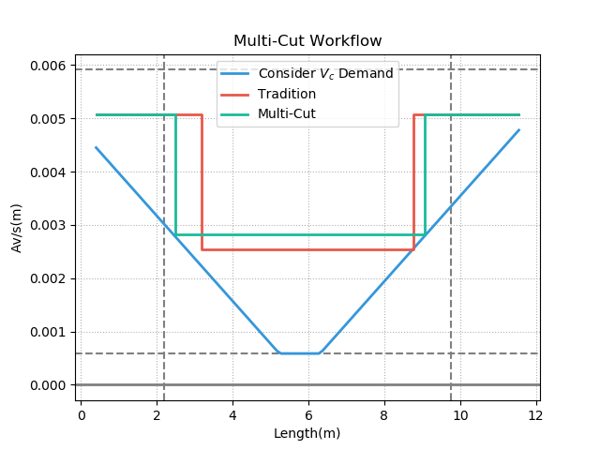

圖 4.7 傳統剪力配筋與最佳化剪力配筋比較。

## 結構數值模型建立

由前一節得影響最佳化結果之主要因素有(1)側向力與重力比值(2)梁長(3)影響伸展長度公式之參數。本節以影響最佳化結果之因素，進行數值分析模型量化研究。因本研究以應用於工程實務為目標，因此不考慮所有參數之分析，以工程實務常見之設計為主。

首先是關於側向力與重力比值之設計，本研究固定重力之量值，以座落於不同地震力工址達成側向力與重力比值之差異。所以從建築物耐震設計規範及解說(內政部, 2011)表2-1，選擇不同設計地震力工址。本研究考慮三種不同工址，分別為桃園縣蘆竹鄉、桃園縣平鎮市、宜蘭縣蘇澳鎮，並以不同地盤類別進一步作地震力之差異化放大，而由於本研究沒有以近斷層地震歷時，作非線性數值驗證(動力分析僅考慮遠域地震歷時)，所以選擇不必考慮近斷層效應的之工址，考慮地盤類別後之加速度係數如表 4.1所示。

表 4.1 水平譜加速度係數

|  |  |  |  |  |  |  |  |
| --- | --- | --- | --- | --- | --- | --- | --- |
|  | 縣市 | 鄉鎮市區 | 地盤類別 | SDS | SD1 | SMS | SM1 |
| 地震力小 | 桃園縣 | 蘆竹鄉 | 1 | 0.5 | 0.3 | 0.7 | 0.4 |
| 地震力中 | 桃園縣 | 平鎮市 | 2 | 0.66 | 0.49 | 0.8 | 0.54 |
| 地震力大 | 宜蘭縣 | 蘇澳鎮 | 3 | 0.8 | 0.675 | 1 | 0.77 |

影響最佳化配筋結果之第二種因素為梁長。本研究考慮6米、9米、12米三種不同梁長，並於三種不同工址皆設計三種不同梁長，共產生九種不同之數值分析模型供交叉比對。

為研究影響最佳化效益之第三種因素，鋼筋之伸展長度對於最佳化配筋結果之影響，以不同號數鋼筋設計梁主筋。本研究分別以最低號數為 #8，與最低號數為 #10設計梁之主筋。

另外縱使預期樓層數不影響最佳化的效益，本研究仍將中高樓層納入考慮，研究中高樓層最佳化配筋之結果是否與預期相同，並且檢核最佳化配筋後之結構耐震性能是否與傳統配筋一致。因此考慮兩種不同樓層數，分別為12層樓與20層樓。

綜合以上之設計，整理如下表 4.2。

表 4.2 11種不同數值分析模型，與9種不同梁主筋號數。

|  |  |  |  |  |  |  |
| --- | --- | --- | --- | --- | --- | --- |
| 縣市 | 鄉鎮市區 | 地盤類別 | 設計地震力 | 梁長(m) | 樓層數 | 梁之主筋號數 |
| 宜蘭縣 | 蘇澳鎮 | 3 | 0.2028W | 6 | 4 | #8 |
| 宜蘭縣 | 蘇澳鎮 | 3 | 0.1966W | 9 | 4 | #8, #10 |
| 宜蘭縣 | 蘇澳鎮 | 3 | 0.1968W | 12 | 4 | #8, #10 |
| 桃園縣 | 平鎮市 | 2 | 0.1454W | 6 | 4 | #8 |
| 桃園縣 | 平鎮市 | 2 | 0.1454W | 9 | 4 | #8, #10 |
| 桃園縣 | 平鎮市 | 2 | 0.1454W | 12 | 4 | #8, #10 |
| 桃園縣 | 蘆竹鄉 | 1 | 0.0890W | 6 | 4 | #8 |
| 桃園縣 | 蘆竹鄉 | 1 | 0.0890W | 9 | 4 | #8, #10 |
| 桃園縣 | 蘆竹鄉 | 1 | 0.0890W | 12 | 4 | #8, #10 |
| 宜蘭縣 | 蘇澳鎮 | 3 | 0.2028W | 6 | 4 | #10 |
| 宜蘭縣 | 蘇澳鎮 | 3 | 0.1966W | 9 | 4 | #10 |
| 宜蘭縣 | 蘇澳鎮 | 3 | 0.1968W | 12 | 4 | #10 |
| 桃園縣 | 平鎮市 | 2 | 0.1454W | 6 | 4 | #10 |
| 桃園縣 | 平鎮市 | 2 | 0.1454W | 9 | 4 | #10 |
| 桃園縣 | 平鎮市 | 2 | 0.1454W | 12 | 4 | #10 |
| 桃園縣 | 蘆竹鄉 | 1 | 0.0890W | 6 | 4 | #10 |
| 桃園縣 | 蘆竹鄉 | 1 | 0.0890W | 9 | 4 | #10 |
| 桃園縣 | 蘆竹鄉 | 1 | 0.0890W | 12 | 4 | #10 |
| 桃園縣 | 平鎮市 | 2 | 0.0648W | 9 | 12 | #8 |
| 桃園縣 | 平鎮市 | 2 | 0.0629W | 9 | 20 | #8, #10 |

以上數值分析模型皆具有共同的假設，以下說明之。受壓構材之撓曲勁度EI值為0.7倍，不考慮版牆之勁度與強度。混凝土規定抗壓強度為(以28天齡期強度計算)，主筋與箍筋規定降伏強度為。靜載重(為簡化設計，假設為辦公室常見之靜載重)，活載重(假設為辦公室用途)。梁柱接頭之剛性區域假設為0.75，一樓柱底與地面為剛接。韌性容量值設計為4，一般工址之值為3。一樓高4.5米，二樓以上樓高為4米。梁承受重力之帶寬與梁長相同，如梁長9米，帶寬同為9米。整理如下表 4.3。

表 4.3 數值模型之設計假設

|  |  |
| --- | --- |
| 數值分析模型之假設 | |
| 梁、柱 | 0.7EI |
| 版、牆 | 不考慮勁度與強度 |
| 混凝土抗壓強度 |  |
| 主筋強度 |  |
| 箍筋強度 |  |
| 靜載重 |  |
| 活載重 |  |
| 接頭之剛性區域 | 0.75 |
| 柱底 | FIX |
| 強柱弱梁 | 1.2 |
| 韌性容量 R | 4 |
| 一樓樓高 | 4.5m |
| 二樓以上樓高 | 4m |
| 梁承受重力之帶寬 | 與梁長相同 |

## 構架設計資訊與梁設計結果

由上一節設計參數與假設，以CSI-ETABS v9建立多種數值分析模型，進行靜力與動力之分析與設計，以下總結模型的分析與設計準則。

設計參考法規為(1)建築物耐震設計規範及解說(內政部, 2011)，(2)混凝土結構設計規範(內政部, 2019)，(3)建築技術規則(內政部, 2018)。

結構側向力的分析方式係採靜力與動力反應譜分析，由於分析模型為二維立面結構，不考慮偏心造成之影響。經動力反應譜分析後，將動力之基底剪力與法規設計地震力相比較，求出放大係數，並將所得之桿件內力放大倍，再進行構件之耐震設計。

考慮之靜力與動力設計載重組合，如下表所示。

表 4.4 靜力分析考慮之載重組合

|  |  |  |  |  |
| --- | --- | --- | --- | --- |
| 靜力分析 | | | | |
| Comb | 靜載重 | 活載重 | 靜態地震力 | 垂直地震力 |
| USS01 | 1.4 |  |  |  |
| USS02 | 1.2 | 1.6 |  |  |
| USS03 | 1.2 | 0.5 | 1 | 0.3 |
| USS04 | 1.2 | 0.5 | -1 | 0.3 |
| USS05 | 1.2 | 0.5 | 1 | -0.3 |
| USS06 | 1.2 | 0.5 | -1 | -0.3 |
| USS07 | 1.2 | 0.5 | 0.3 | 1 |
| USS08 | 1.2 | 0.5 | -0.3 | 1 |
| USS09 | 1.2 | 0.5 | 0.3 | -1 |
| USS10 | 1.2 | 0.5 | -0.3 | -1 |
| USS11 | 0.9 |  | 1 | 0.3 |
| USS12 | 0.9 |  | -1 | 0.3 |
| USS13 | 0.9 |  | 1 | -0.3 |
| USS14 | 0.9 |  | -1 | -0.3 |
| USS15 | 0.9 |  | 0.3 | 1 |
| USS16 | 0.9 |  | -0.3 | 1 |
| USS17 | 0.9 |  | 0.3 | -1 |
| USS18 | 0.9 |  | -0.3 | -1 |

表 4.5 動力分析考慮之載重組合

|  |  |  |  |  |
| --- | --- | --- | --- | --- |
| 動力反應譜分析 | | | | |
| Comb | 靜載重 | 活載重 | 動態地震力 | 垂直地震力 |
| USS01S | 1.2 | 0.5 | 1 | 0.3 |
| USS02S | 1.2 | 0.5 | 1 | -0.3 |
| USS03S | 1.2 | 0.5 | 0.3 | 1 |
| USS04S | 1.2 | 0.5 | 0.3 | -1 |
| USS05S | 0.9 |  | 1 | 0.3 |
| USS06S | 0.9 |  | 1 | -0.3 |
| USS07S | 0.9 |  | 0.3 | 1 |
| USS08S | 0.9 |  | 0.3 | -1 |

構架初始尺寸以最小需求斷面尺寸為原則。柱鋼筋量不可超過4%，除頂層柱外，其餘柱皆須符合混凝土結構設計規範(內政部, 2019)第15.5.2節之柱之最小彎矩強度規定(強柱弱梁)。本研究未考慮第15.6.3節接頭剪力計算強度之規定。所有構架設計資訊與梁配筋結果詳見於附錄A。

## 效益評估

本節以前一節數值分析模型之設計結果，分析與探討最佳化配筋與傳統配筋鋼筋用量之結果。以下分別為撓曲鋼筋與剪力鋼筋。

### 撓曲鋼筋

由前一節設計結果，分為上層鋼筋與下層鋼筋各別討論最佳化配筋與傳統配筋之差異，再以整體配筋結果檢視。並討論鋼筋號數、中高樓層、不同最佳化方法與考慮多個斷筋點之差異。以下分析結果表格皆以最佳化配筋之主筋之用量作為分子，傳統配筋主筋之用量作為分母，且皆未考慮搭接長度與彎鉤錨定之用鋼量。所以此比值小於100% 時，代表最佳化配筋之鋼筋用量相較於傳統配筋之鋼筋用量少。以下討論若未特別說明，最佳化配筋與傳統配筋皆為兩點斷筋之鋼筋用量，且使用3.2.3.1節提供之Procedure A方法進行最佳化。



#### 上層鋼筋用量

檢視表 4.6之結果，可發現梁長最短且位於地震力最大之工址，其最佳化配筋結果最差，相較於傳統配筋，最佳化配筋只能降低3.2% 鋼筋用量，而梁長最長且位於地震力最小之工址其最佳化配筋結果最好，可以降低17.3% 之鋼筋用量，此情形符合4.2.1.1節預期之結果。並且此九種案例其平均值與中位數分別為10.8% 與11.7%。

並且無論座落於哪一地震工址，梁長愈長最佳化配筋結果可降低愈多鋼筋用量，梁長由6米增加至9米，最佳化配筋之效益可增加2.8% 至4.7%，由9米增加至12米，最佳化配筋之效益亦可增加0.4% 至2.0%。

而設計地震力愈小之工址(側向力與重力比值愈小)，同樣可以觀察出符合預期之結果，並且其最佳化配筋之效益相較於梁長之影響更為明顯，無論梁長多長皆可進一步降低2.2% 至5.2% 之鋼筋用量。

表 4.6 上層鋼筋之最佳化配筋與傳統配筋用鋼量之比值。

|  |  |  |  |
| --- | --- | --- | --- |
| 工址\梁長(m) | 6 | 9 | 12 |
| 宜蘭縣蘇澳鎮(地震力較大之工址) | 96.8% | 92.1% | 90.1% |
| 桃園縣平鎮市(地震力介於中間之工址) | 92.4% | 88.3% | 87.9% |
| 桃園縣蘆竹鄉(地震力較小之工址) | 87.5% | 84.7% | 82.7% |

#### 下層鋼筋用量

檢視九種案例之下層鋼筋之配筋結果(表 4.7)，最佳化配筋相較於傳統配筋可降低之鋼筋用量介於1.2% 至6.6%，其平均值與中位數分別為3.6% 與3.5%。

梁長愈長使重力造成之彎矩愈大，最佳化配筋效益不一定愈好，甚至可能產生無法進一步降低鋼筋用量之情形(圖 4.8)。此案例亦符合4.2.1.2.2節討論之中央較端部需求鋼筋量少之情形，在此前提條件之下，側向力與重力比值愈大，可降低愈多鋼筋用量。

而若以地震力工址之大小進行檢視，於梁長9米可發現地震力工址愈小(側向力與重力比值愈小)，最佳化配筋產生之效益愈差(圖 4.9)，同樣符合4.2.1.2.2節之預期結果。於梁長12米則可發現設計地震力工址介於中間之最佳化效益最差，因此案例重力造成之彎矩與側向力造成之彎矩趨近於一致，使最佳化配筋無法進行截斷，進而無法有效降低鋼筋用量。

表 4.7 下層鋼筋之最佳化配筋與傳統配筋用鋼量之比值。

|  |  |  |  |
| --- | --- | --- | --- |
| 工址\梁長(m) | 6 | 9 | 12 |
| 宜蘭縣蘇澳鎮(地震力較大之工址) | 97.9% | 93.4% | 96.8% |
| 桃園縣平鎮市(地震力介於中間之工址) | 93.8% | 96.2% | 97.8% |
| 桃園縣蘆竹鄉(地震力較小之工址) | 96.5% | 98.8% | 96.3% |

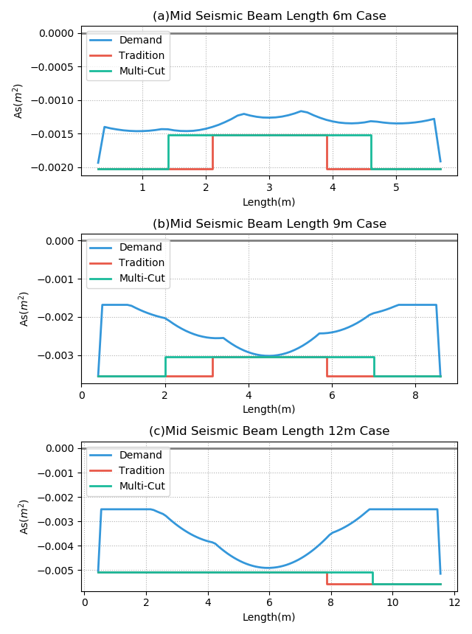

圖 4.8 地震力大小介於中間之工址，不同梁長之案例，(a)梁長6米(b)梁長9米(c)梁長12米。中央較端部需求鋼筋量少時，可發現梁長愈長，重力造成之彎矩愈大，中央需求鋼筋量增加，使最佳化配筋無法於中央進行截斷。

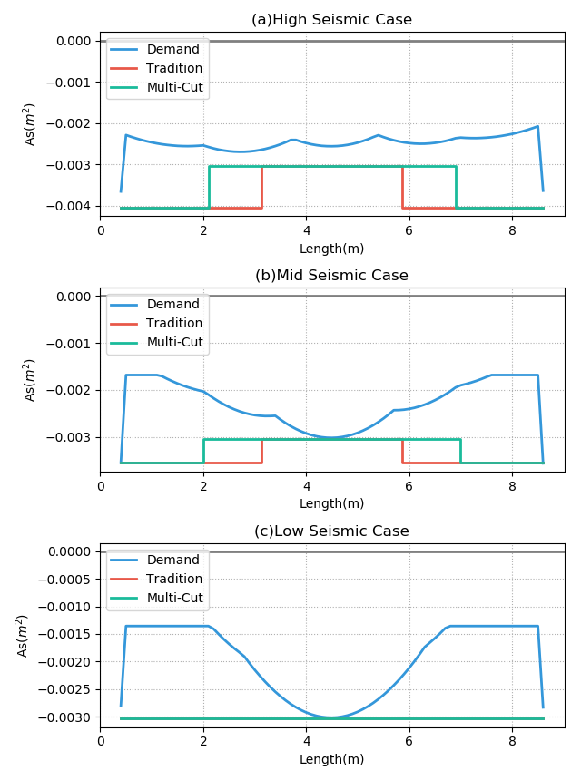

圖 4.9 梁長9米且位於不同地震力之工址，(a)宜蘭縣蘇澳鎮(b)桃園縣平鎮市(c)桃園縣蘆竹鄉。中央較端部需求鋼筋量少時，側向力與重力比值愈小，使中央需求鋼筋量增加，造成最佳化配筋無法於中央進行截斷。

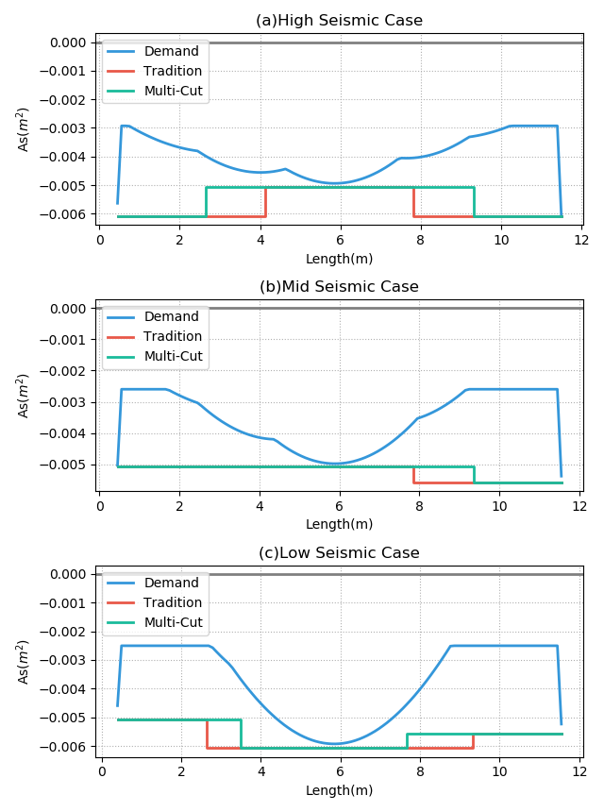

圖 4.10 梁長12米且位於不同地震力之工址，(a)宜蘭縣蘇澳鎮(b)桃園縣平鎮市(c)桃園縣蘆竹鄉。中央與端部趨近於一致時，易使最佳化配筋無法進行截斷。

#### 整體鋼筋用量

若以包含上層鋼筋與下層鋼筋之整體最佳化配筋結果來檢視(表 4.8)，可發現由於上層鋼筋作最佳化配筋降低之用鋼量較多，因此會控制整體結果。梁長最短且位於地震力最大之工址其最佳化配筋效益最差，僅可降低2.8% 之鋼筋用量，而梁長最長且位於地震力最小之工址其最佳化配筋效益最好，可降低11.6% 之鋼筋用量。以此九種案例，最佳化配筋可降低之鋼筋量之平均值與中位數分別為8.0% 與8.2%。並且梁長愈長或設計地震力工址愈小，皆可降低愈多鋼筋用量。

表 4.8 整體鋼筋之最佳化配筋與傳統配筋用鋼量之比值。

|  |  |  |  |
| --- | --- | --- | --- |
| 工址\梁長(m) | 6 | 9 | 12 |
| 宜蘭縣蘇澳鎮(地震力較大之工址) | 97.2% | 92.6% | 92.7% |
| 桃園縣平鎮市(地震力介於中間之工址) | 93.0% | 91.3% | 91.8% |
| 桃園縣蘆竹鄉(地震力較小之工址) | 91.0% | 90.3% | 88.4% |

#### 最小鋼筋號數 #10之鋼筋用量

將主筋直徑最小號數由 #8提升至 #10，理論上鋼筋號數提升會造成伸展長度變長，預期最佳化配筋效益將會降低。但將表 4.9之最佳化配筋結果與表 4.8相互比較卻非如此，於部分案例可以發現將鋼筋號數提升，反而造成最佳化配筋效益提升。

表 4.9 最小鋼筋號數為 #10鋼筋，整體鋼筋之最佳化配筋與傳統配筋用鋼量之比值。

|  |  |  |  |
| --- | --- | --- | --- |
| 工址\梁長(m) | 6 | 9 | 12 |
| 宜蘭縣蘇澳鎮(地震力較大之工址) | 93.4% | 93.3% | 91.5% |
| 桃園縣平鎮市(地震力介於中間之工址) | 88.3% | 91.6% | 90.9% |
| 桃園縣蘆竹鄉(地震力較小之工址) | 89.8% | 90.4% | 88.6% |

由於將鋼筋號數提升，使配筋之級距拉大(#8鋼筋面積，#10鋼筋面積)，造成最佳化配筋與傳統配筋皆須配置較多鋼筋量，而傳統配筋增加的鋼筋量幅度較大，使得最佳化配筋效益出現提升的現象。為了證明此論點，將傳統配筋之結果統一為最小鋼筋號數為 #8鋼筋結果，以除去鋼筋號數提升使傳統配筋量提升的因素。表 4.10為將最佳化配筋最小鋼筋號數為 #10號鋼筋之結果，與傳統配筋最小鋼筋號數為 #8鋼筋結果作比較，將表 4.8與表 4.10相互比較即可發現最佳化配筋最小鋼筋號數為 #10號鋼筋之結果，皆較最佳化配筋最小鋼筋號數為 #8號鋼筋之結果差，符合預期結果，但造成此現象之原因除鋼筋伸展長度變長之外，亦具有鋼筋號數提升造成須配置較多鋼筋量之因素。

表 4.10 ，整體鋼筋用鋼量之比值，最佳化配筋最小鋼筋號數為 #10號鋼筋，傳統配筋最小鋼筋號數為 #8鋼筋。

|  |  |  |  |
| --- | --- | --- | --- |
| 工址\梁長(m) | 6 | 9 | 12 |
| 宜蘭縣蘇澳鎮(地震力較大之工址) | 102.5% | 95.7% | 94.0% |
| 桃園縣平鎮市(地震力介於中間之工址) | 99.8% | 93.6% | 94.1% |
| 桃園縣蘆竹鄉(地震力較小之工址) | 100.9% | 92.7% | 90.1% |

#### 中高樓層鋼筋用量

若考慮不同樓層數，將設計地震力介於中間之工址且梁長9米之案例，以4層樓、12層樓、20層樓分別設計構架。檢視表 4.11發現出現樓層數愈高最佳化配筋效益愈差的趨勢，但此案例違背4.2.1節的討論，影響最佳化配筋之主要因素應僅有(1)側向力與重力比值(2)梁長(3)影響伸展長度公式之參數，因此須進一步探討造成高樓層最佳化效益較差之原因。

表 4.11 不同樓層數，鋼筋之最佳化配筋與傳統配筋用鋼量之比值。

|  |  |  |  |
| --- | --- | --- | --- |
| 樓層數\效益 | 上層鋼筋效益(%) | 下層鋼筋效益(%) | 整體鋼筋效益(%) |
| 4 | 88.3% | 96.2% | 91.3% |
| 12 | 95.4% | 95.4% | 95.4% |
| 20 | 99.6% | 96.9% | 98.6% |

圖 4.11為20層樓中最佳化效益最差之梁(8F B2)，上下層鋼筋之最佳化配筋較傳統配筋分別多出2% 與3% 之用鋼量。但由於此梁之梁深為100cm，因此傳統配筋之截斷點，產生不符合混凝土結構設計規範(內政部, 2019)第5.11.3節於不需承受撓曲應力處向外延伸至少一個有效深度且不小於之規定。

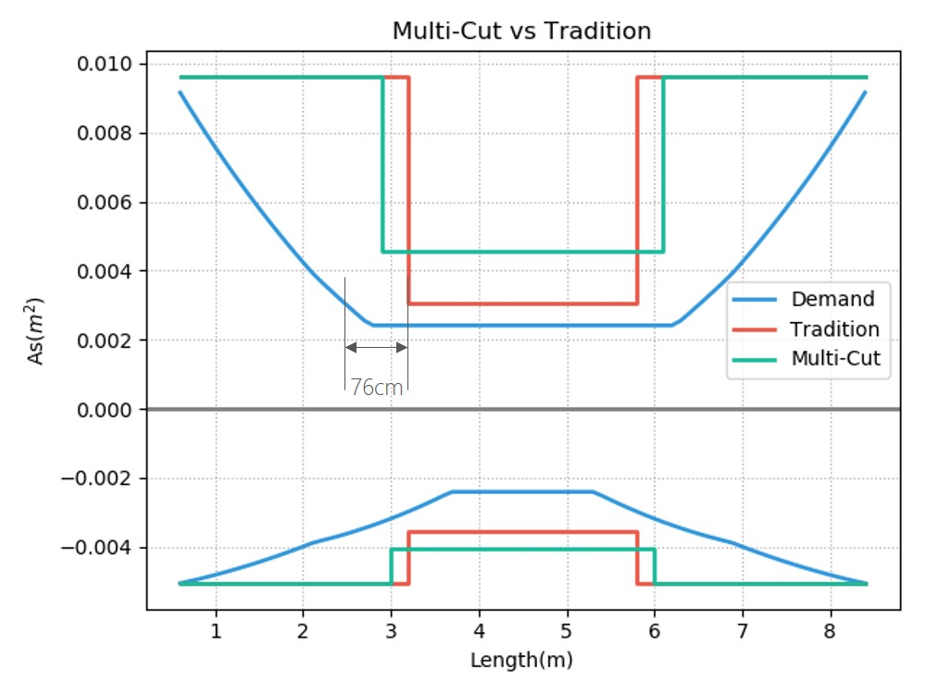

圖 4.11 因梁斷面尺寸較大，使傳統配筋可能不合於規範，造成最佳化配筋較傳統配筋用鋼量多。

由此可推斷因較大的斷面尺寸，造成傳統配筋易產生不符合混凝土結構設計規範(內政部, 2019)之配筋使鋼筋用量較少，因此最佳化配筋之效益亦受梁斷面尺寸的影響。而因本研究於設計高樓層結構時，為排除混凝土抗壓強度對伸展長度造成之影響，皆以混凝土抗壓強度進行設計，故造成下方樓層之梁斷面較大，所以若以一般常見用於高樓層之混凝土抗壓強度進行設計，使斷面需求尺寸縮小，就不會產生最佳化配筋無法進行折減的問題。

#### Procedure B 整體鋼筋用量

若以3.2.3.2節最佳化配筋方法之Procedure B進行配筋可得表 4.12之結果，將其與Procedure A之結果(表 4.8)相互比較可發現，由於Procedure B考慮每一截面需求鋼筋量之伸展長度，因此對梁長較為敏感，且其最佳化效益相較於Procedure A差，Procedure A可降低鋼筋用量之平均值與中位數分別為8.0% 與8.2%，而Procedure B分別為5.0% 與5.5%。

表 4.12 Procedure B整體鋼筋之最佳化配筋與傳統配筋用鋼量之比值。

|  |  |  |  |
| --- | --- | --- | --- |
| 工址\梁長(m) | 6 | 9 | 12 |
| 宜蘭縣蘇澳鎮(地震力較大之工址) | 99.6% | 94.2% | 92.1% |
| 桃園縣平鎮市(地震力介於中間之工址) | 99.6% | 95.3% | 91.0% |
| 桃園縣蘆竹鄉(地震力較小之工址) | 98.1% | 94.5% | 90.4% |

#### 多點斷筋

### 剪力鋼筋

表 4.13為剪力鋼筋最佳化配筋結果，可發現剪力鋼筋作最佳化產生之效益較撓曲鋼筋穩定，受外在條件影響較小，其降低之鋼筋用量介於1.6% 至4.5%，平均值與中位數分別為3.3% 與3.2%，標準差僅有0.9%。

表 4.13 剪力鋼筋之最佳化配筋與傳統配筋用鋼量之比值。

|  |  |  |  |
| --- | --- | --- | --- |
| 箍筋效益(%) | | | |
| 工址\梁長(m) | 6 | 9 | 12 |
| 宜蘭縣蘇澳鎮(地震力較大之工址) | 96.9% | 98.4% | 95.5% |
| 桃園縣平鎮市(地震力介於中間之工址) | 95.8% | 96.6% | 96.9% |
| 桃園縣蘆竹鄉(地震力較小之工址) | 95.8% | 96.9% | 97.6% |

## 實際建物數值模型之案例分析

總結以上結論，最佳化配筋相較於傳統配筋，於撓曲鋼筋可降低8% 左右之用鋼量，但受外在條件影響較大，剪力鋼筋則可降低3% 左右之用鋼量。本研究進一步以兩種實際建物進行驗證。

### 數值分析模型簡介

第一種為住宅建物，圖 4.12為其數值分析模型圖，整體建物之長寬分別為21.6與19.5米。此建物座落於臺北二區之震區工址，其法規地震力之計算如表 4.14所示，由於位於臺北盆地，其於設計反應譜之平台段會延長，使設計地震力增加。地上14層樓地下3層樓，梁長界於1米至12米，主要集中於5米與6米梁長。混凝土抗壓強度分別為。

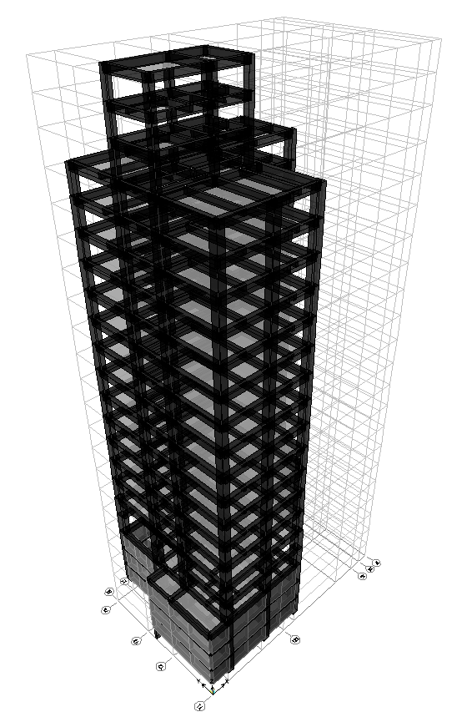

圖 4.12 臺北住宅建物數值分析模型圖。

表 4.14 臺北住宅建物法規地震力計算。



第二種建物為物流中心，圖 4.13為其數值分析模型圖，整體建物之長寬分別為152與77米。其位於高雄工址地震力較小區域，但因位於第三類地盤，因此須放大水平譜加速度係數，使得設計地震力增加，其法規地震力之計算如表 4.15所示。地上9層樓地下1層樓，梁長界於8米至12米，主要集中於8米與10米梁長。混凝土抗壓強度分別為。

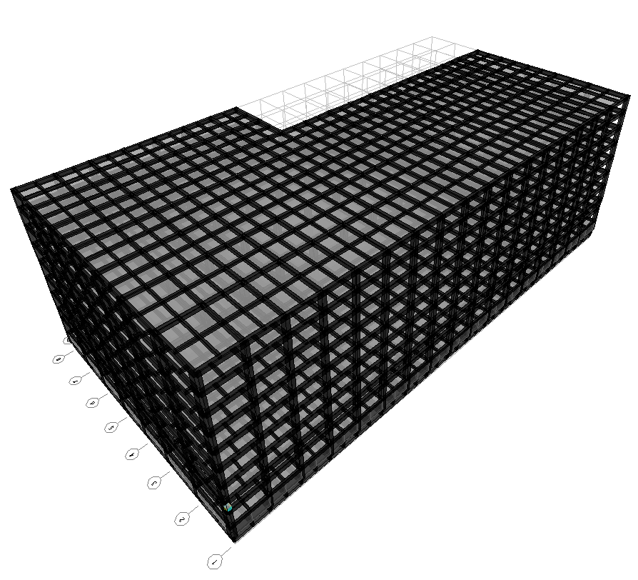

圖 4.13 高雄物流中心數值分析模型圖。

表 4.15 高雄物流中心法規地震力計算。



### 最佳化配筋結果

檢視實際建物之最佳化配筋結果(表 4.16)。可發現臺北住宅建物，因設計地震力較大且梁長較短，與前一節設計地震力較大之工址且梁長較短之情況類似(此案例可降低之用鋼量最少，為2.8% 之用鋼量)。而臺北住宅建物，於撓曲鋼筋作最佳化配筋，可降低之用鋼量亦較低(0.4%)。而高雄物流中心因設計地震力較小且梁長較長，與前一節地震力介於中間之工址且梁長亦介於中央之情形類似(8.7%)。高雄物流中心可降低5.7% 鋼筋用量。

但以上兩者皆可發現其最佳化配筋結果，較前一節之配筋結果差。若個別檢視每支梁之最佳化配筋結果，臺北住宅建物與高雄物流中心皆有部分梁之斷面較大(梁寬80cm梁深130cm)，造成與4.5.1.5節中斷面過大造成傳統配筋不合於規範，使最佳化配筋無法降低鋼筋用量的情形相同。

而兩者之剪力鋼筋最佳化用量，與前一節之最佳化配筋結果幾乎相同。

表 4.16 實際建物之最佳化配筋與傳統配筋用鋼量之比值。

|  |  |  |  |  |
| --- | --- | --- | --- | --- |
| 建物\效益 | 上層鋼筋(%) | 下層鋼筋(%) | 整體鋼筋(%) | 剪力鋼筋(%) |
| 臺北住宅建物 | 99.3% | 99.9% | 99.6% | 96.6% |
| 高雄物流中心 | 92.8% | 95.9% | 94.3% | 96.5% |

## 材料成本與施工成本初步評估

由前述之量化研究現行施工成本，材料成本。依據公共工程價格資料庫

## 小結

# 非線性分析驗證結果

## 前言

由前一節的結論可知，無論是撓曲鋼筋或是剪力鋼筋，於合適的條件下做鋼筋配置最佳化都可以有效降低鋼筋的用量。本節進一步探討鋼筋配置最佳化相對於傳統配筋，其降低的鋼筋用量，對於結構的耐震性能是否有顯著的影響。

本節從前一節產生的20種數值分析模型挑出5種做非線性的數值驗證。分別為座落於地震力最大的工址且梁長6米的案例，地震力介於中間的工址且梁長9米的案例，地震力最小的工址且梁長12米的案例，其分別代表近乎無法降低鋼筋用量(99.6%)到可降低最多鋼筋用量的案例(90.4%)，與兩個中高樓層的案例，整理如下表 5.1。

表 5.1 非線性驗證之數值模型



本節首先會說明最佳化配筋塑角設定與傳統配筋塑角設定的差異，再以各種非線性分析方法驗證。靜力分析會檢核韌性容量，動力分析會檢核受最大考量地震和設計地震的層間位移，增量動力分析會比較兩者的極限耐震性能。

並且以下的結果皆為撓曲鋼筋最佳化中的兩點斷筋，目前還只需要做兩點斷筋的驗證，這是因為施工上還沒有做多點斷筋的案例，而兩點斷筋折減的效果就不錯了，所以只驗證比較急迫的選項

## 塑角設定

梁塑角點通常只需設定在兩端，以檢視梁是否先於柱產生塑角。但因最佳化配筋所減少的用鋼量通常為梁中央，因此若僅於兩端設定塑角點，不足以反應做最佳化配筋後鋼筋用量的變化。所以需於梁中央設定多個塑角點，以真實反應鋼筋用量的變化。

所以接下來課題就變成了梁中央的塑角點要設定在哪裡，若僅設定於上下層鋼筋的斷筋點，由於斷筋點處可能還無法發展出該鋼筋量的強度，會產生不保守的情況，所以斷筋點處需往回延伸該鋼筋的伸展長度，以確保設定的塑角點可發展出該鋼筋量的強度。

因此塑角點會由傳統的兩端塑角點增加到10個塑角點(包含上下層鋼筋，兩個斷筋點為例)。

而塑角骨架曲線採用CSI-ETABS 2016依據ASCE41-13(ASCE, 2014) Table10-7與Table10-8產生的塑角。

首先是關於非線性塑角的設定，通常一般來說只需要設定在兩端的塑角，確保梁先於柱發生塑角就足夠了。但因為做多點斷筋，主要反應的是中央鋼筋的變化，所以僅僅只設定兩端塑角就會看不出來變化。所以會設定中央的多個塑角，而如果塑角只設定在斷筋點，可能會發生不保守的狀況，所以要推縮一個 Ld，以確保鋼筋確實產生 Fy 的強度。

而如果觀察只設定在兩端與設定個塑角的差異，可以發現設定多個塑角會比較保守。但分析時間會是只設定兩個塑角的好幾倍。

## 非線性靜力側推分析結果

### ATC-40容量震譜法

#### 非線性側推容量曲線



圖 5.1 座落於宜蘭縣蘇澳鎮4層樓之傳統配筋構架，以倒三角形側力分佈之側推曲線與性能績效點。



圖 5.2 座落於宜蘭縣蘇澳鎮4層樓之傳統配筋構架，以第一模態震幅為側力分佈之側推曲線與性能績效點。

韌性容量如下表 5.2。可以發現

表 5.2 韌性容量



#### 塑角分佈

### 模態側推分析方法(MPA)



圖 5.3 座落於宜蘭縣蘇澳鎮4層樓之傳統配筋構架，以第一模態震幅為側力分佈之側推曲線與性能績效點。



圖 5.4 座落於宜蘭縣蘇澳鎮4層樓之傳統配筋構架，以第二模態震幅為側力分佈之側推曲線與性能績效點。



圖 5.5 座落於宜蘭縣蘇澳鎮4層樓之傳統配筋構架，以第三模態震幅為側力分佈之側推曲線與性能績效點。

### 多模態疊加法(MMC)



圖 5.6 座落於宜蘭縣蘇澳鎮4層樓之傳統配筋構架，以模態加權疊加後為側力分佈之側推曲線與性能績效點。

## 非線性動力歷時分析結果

設計地震力與最大考量地震之調整係數

阻尼設定ETBAS提供兩種設定

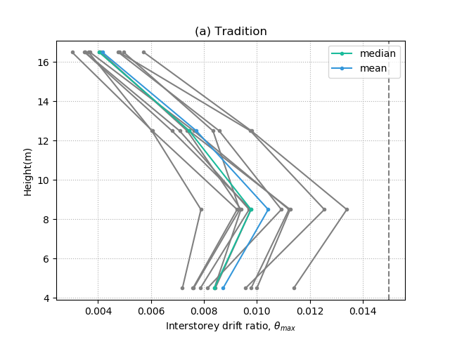

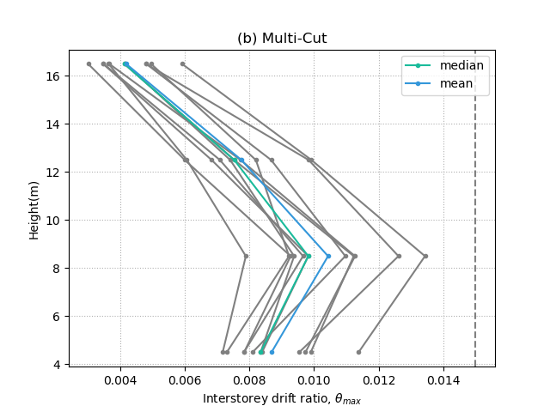

圖 5.7 座落於宜蘭縣蘇澳鎮4層樓之構架在設計地震力下之層間位移角。

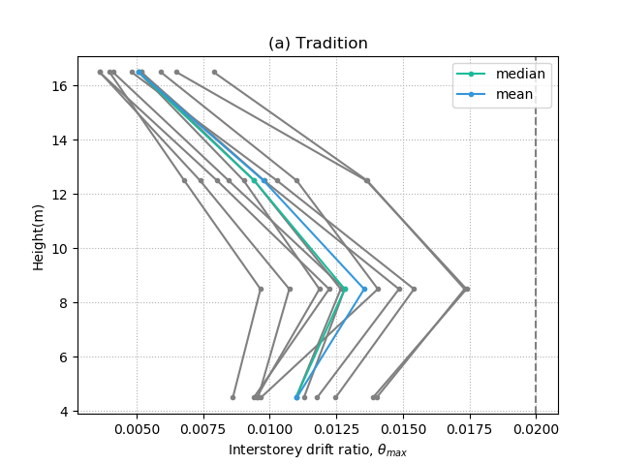

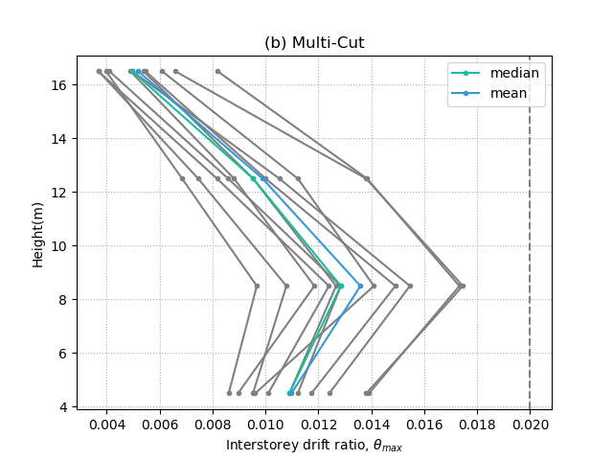

圖 5.8 座落於宜蘭縣蘇澳鎮4層樓之構架在最大考量地震力下之層間位移角。

## 增量動力分析結果

### 增量動力分析與靜力側推分析比較

### 增量動力分析結果

整理如下。

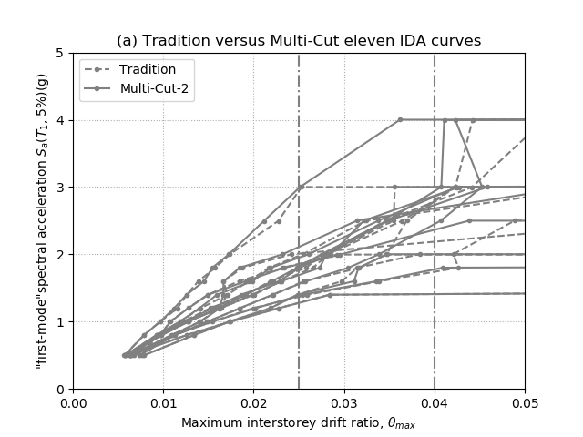

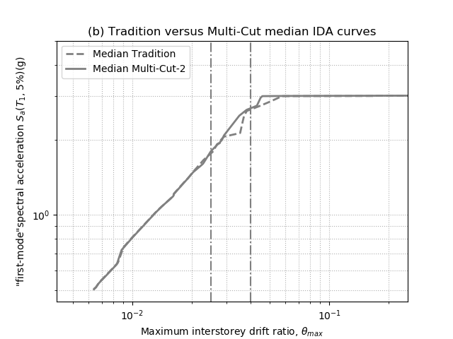

圖 5.9 hi

## 小結

# 結論與建議

## 結論

本研究探討鋼筋配置最佳化，包含撓曲鋼筋的最佳切斷點以及剪力鋼筋的最佳分段處，以期減少鋼筋的用量。進一步探討鋼筋配置最佳化適合使用在哪些特定的條件下，並設計分析模型以驗證其節省用量之幅度。並初步探討鋼筋配置最佳化後，材料節省的用量與施工成本的增加。並以多種非線性分析方法做最佳化配置後的耐震性能評估，包含非線性靜力側推分析和非線性動力歷時分析。綜合本研究各章節內容，提出以下結論：

1. 撓曲鋼筋配置除需符合彎矩需求外，尚需加上延伸長度，使需求處的鋼筋可發展出預期的撓曲強度。
2. 發現影響多點斷筋用鋼量的因素主要有兩個。一是較短的延伸長度，而會影響到延伸長度的除了規範的公式參數外，還有梁長也會影響，梁長越長相對的延伸長度就越短；二是彎矩需求變化的斜率越大，多點斷筋用鋼量越少，而會影響到彎矩的變化的是側力與重力的比值，比值越小用鋼量越少，另外梁長同樣也會影響側力與重力的比值，梁長越長側力與重力的比值也越小。
3. 依據以上的兩者變因做用鋼量折減幅度的評估，設計地震力由小到大的工址與梁長由短到長的不同模型。並得出梁長6米的結構並不適合做撓曲鋼筋的最佳化，因其鋼筋的用量與傳統配置的鋼筋用量趨近於一致，甚至會產生多點斷筋的用鋼量較傳統斷筋多的狀況。而梁長9米與12米的結構模型做兩點斷筋的最佳化大約可以節省5%的鋼筋用量，並且地震力越小鋼筋用量可以進一步降低。
4. 鋼筋多個切斷點可以有效減少鋼筋用量，但同時施工複雜度也會上升，所以需要考慮施工增加的成本與減少用鋼量的平衡，而現行還未有應用於施工環境下的案例，所以尚還無法精確評估施工複雜度增加所造成的成本影響。而若是做兩點鋼筋切斷最佳化，會和傳統斷筋的方式的複雜度相同，並不會增加施工的複雜度，所以節省多少的鋼筋用量就可以節省多少的成本。
5. 做鋼筋切斷點最佳化的驗證需要設定中央多個塑角點，以確實反映減少於中央鋼筋的用量，並且發現不管是傳統斷筋或是多點斷筋，都有可能在梁中央產生塑角。
6. 做非線性靜力側推分析的三個方法中，考慮高模態的分析方法Multi-Modes Combination不太穩定，可能無法產生合理的側推曲線，所以同時需要以另一個考慮高模態的分析方法Modal Pushover Analysis做驗證。
7. 轉化非線性靜力側推曲線與增量動力分析結果畫在同一張圖時，會發現靜力分析與動力分析的結果差異很大，這是由於兩個的表示方式不同。若把縮放不同大小的地震歷時轉換成反應譜後，與靜力側推曲線找出性能績效點，多個性能點連成曲線會與增量動力分析的結果類似。
8. 多點斷筋中的兩點斷筋，使用多種非線性分析方法，包含非線性靜力側推分析、非線性動力歷時分析與非線性增量動力分析，做出來的結果發現多點斷筋僅會影響少許的耐震強度，甚至不會影響耐震強度，與傳統斷筋方法的耐震性能近乎相同，且兩者皆符合規範限制。

## 建議

1. 做完梁鋼筋切斷點最佳化，還需處理最終實際真的節省多少鋼筋用量，因為實際上鋼筋的切斷都還是會有浪費。1-D cut
2. 由於現在使用排列組合做最佳化，若考慮很多斷筋點，會造成程式運行過久，可考慮以分群的演算法做最佳化。
3. 做與營造廠議價的成本評估，包含未來的施工成本。
4. 可考慮風力的對於建築物的分析。
5. 構架設計資訊與梁設計結果

工址：宜蘭縣蘇澳鎮

地盤類別：3

梁長：6米

樓層數：4

週期(秒)：0.763



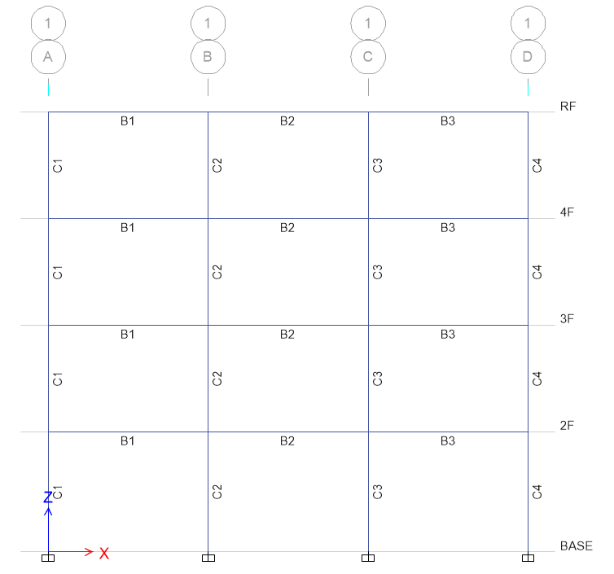

圖 6.1 位於高地震力工址且梁長6米之立面圖

表 6.1 梁鋼筋配置最佳化之配筋表



表 6.2 梁傳統配筋表



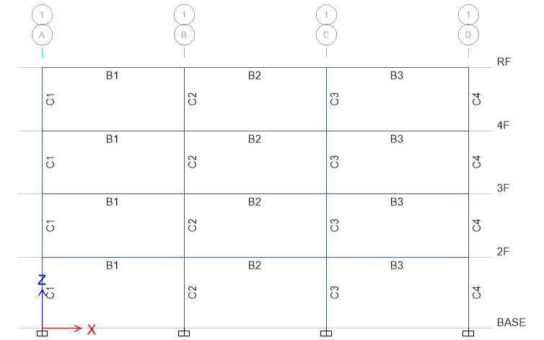

圖 6.2 高地震力工址、梁長9米

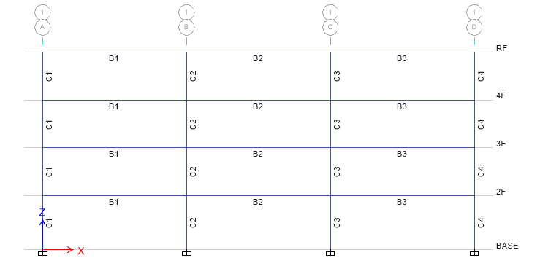

圖 6.3 高地震力工址、梁長12米

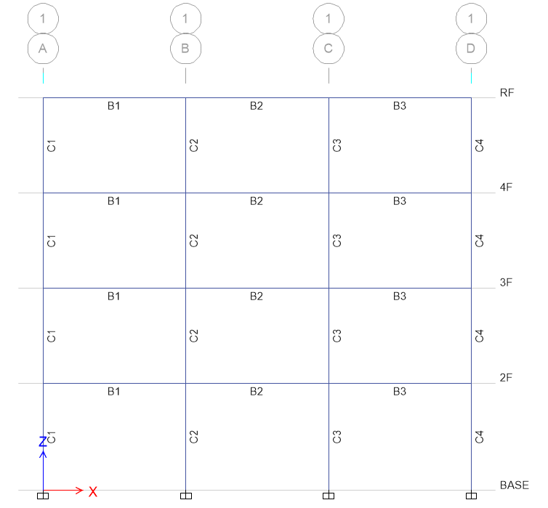

圖 6.4 中地震力工址、梁長6米

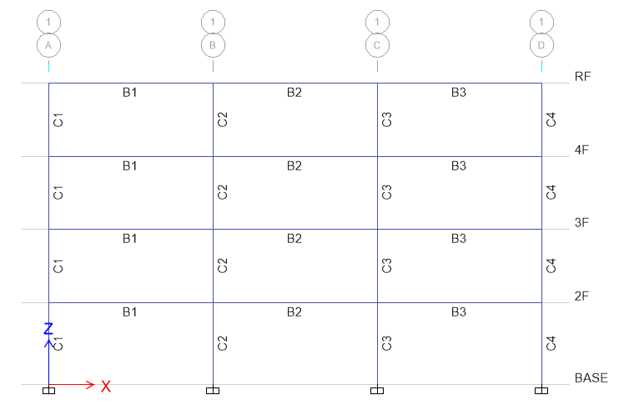

圖 6.5 中地震力工址、梁長9米

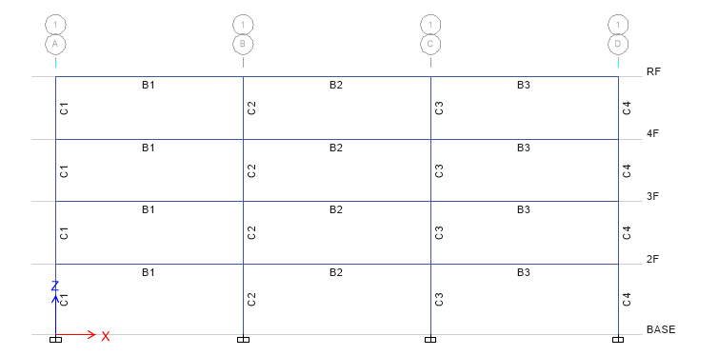

圖 6.6 中地震力工址、梁長12米

中地震力 12

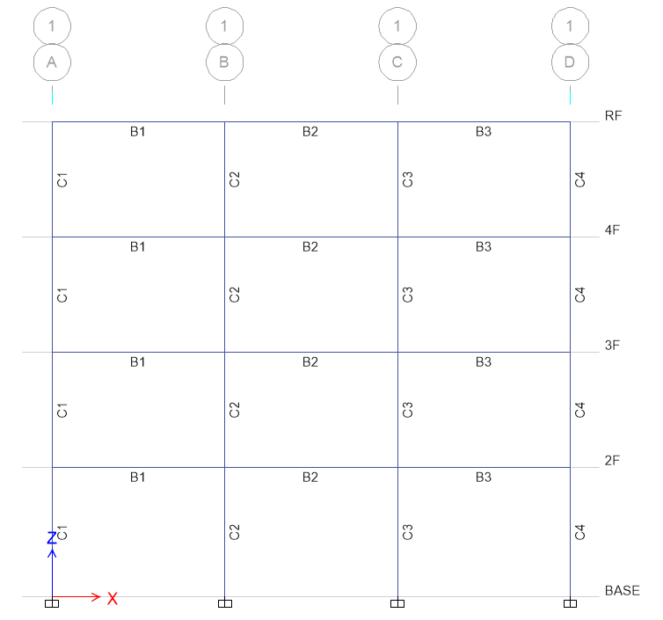

圖 6.7 低地震力工址、梁長6米

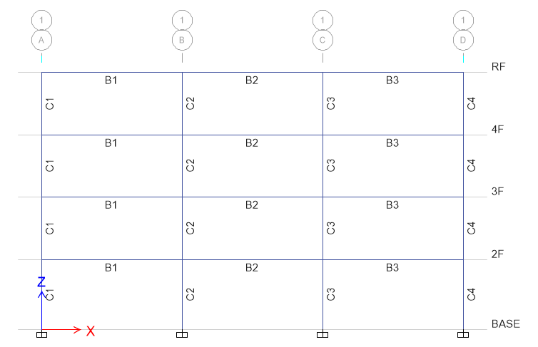

圖 6.8 低地震力工址、梁長9米

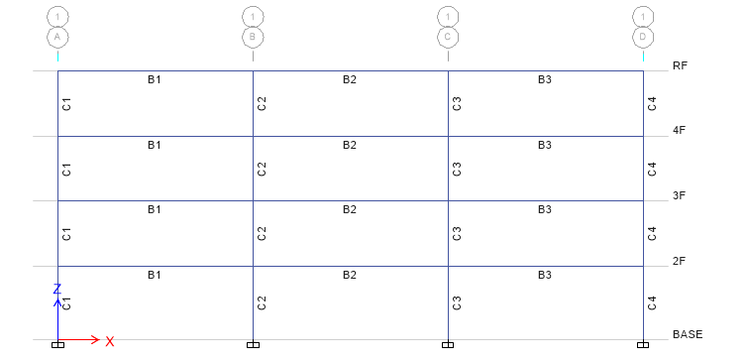

圖 6.9 低地震力工址、梁長12米

參考文獻

ACI. (2005). *Building code requirements for structural concrete (ACI 318-05) and commentary (ACI 318R-05)*.

ASCE. (2014). Seismic Evaluation and Retrofit of Existing Buildings.

ATC. (1996). *Seismic evaluation and retrofit of concrete buildings*.

Chomchuen, P., & Boonyapinyo, V. (2017). Incremental dynamic analysis with multi-modes for seismic performance evaluation of RC bridges. *Engineering Structures, 132*, 29-43. doi:10.1016/j.engstruct.2016.11.026

Chopra, A. K., & Goel, R. K. (2001). A modal pushover analysis procedure to estimate seismic demands for buildings: theory and preliminary evaluation. *PEER 2001/03*.

Chopra, A. K., & Goel, R. K. (2002). A modal pushover analysis procedure for estimating seismic demands for buildings. *Earthquake Engineering & Structural Dynamics, 31*(3), 561-582. doi:10.1002/eqe.144

Chopra, A. K., & Goel, R. K. (2004). A modal pushover analysis procedure to estimate seismic demands for unsymmetric-plan buildings. *Earthquake Engineering & Structural Dynamics, 33*(8), 903-927. doi:10.1002/eqe.380

FEMA. (2009). Quantification of building seismic performance factors. *FEMA P695*.

Kunnath, S. K. (2004). Identification of modal combinations for nonlinear static analysis of building structures. *Computer‐Aided Civil and Infrastructure Engineering, 19*(4), 246-259.

Mao, J., Zhai, C., & Xie, L. (2008). An improved modal pushover analysis procedure for estimating seismic demands of structures. *Earthquake Engineering and Engineering Vibration, 7*(1), 25-31. doi:10.1007/s11803-008-0786-y

Vamvatsikos, D., & Cornell, C. A. (2002). Incremental dynamic analysis. *Earthquake Engineering & Structural Dynamics, 31*(3), 491-514. doi:10.1002/eqe.141

內政部. (2011). *建築物耐震設計規範及解說*.

內政部. (2018). *建築技術規則*.

內政部. (2019). *混凝土結構設計規範*.